Свод правил Республики Казахстан
СП РК 3.04-107-2014
Нагрузки и воздействия на гидротехнические сооружения (волновые, ледовые и от судов)
Loads and impacts on hydraulic structures (from wave, ice and ships)
Содержание

Введение
1. Область применения
2. Нормативные ссылки
3. Термины и определения
4. Общие положения
5. Нагрузки и воздействия волн на гидротехнические сооружения вертикального и откосного профилей
5.1 Нагрузки от стоячих волн на сооружения вертикального профиля
5.2 Нагрузки и воздействия волн на сооружения вертикального профиля их элементы (особые случаи)
5.3 Нагрузки от разбивающихся и прибойных волн на сооружения вертикального профиля
5.4 Нагрузки от волн на сооружения откосного профиля
6. Нагрузки от волн на обтекаемые преграды и сквозные сооружения
6.1 Нагрузки от волн на вертикальную обтекаемую преграду
6.2 Нагрузки от волн на горизонтальную обтекаемую преграду
6.3 Нагрузки от разбивающихся волн на вертикальную обтекаемую преграду
6.4 Нагрузки от волн на сквозное сооружение из обтекаемых элементов
6.5 Нагрузки от волн на вертикальные цилиндры больших диаметров (особые случаи)
7. Нагрузки от ветровых волн на берегоукрепительные сооружения и судовых волн на крепления берегов каналов
7.1 Нагрузки от ветровых волн на берегоукрепительные сооружения
7.2 Нагрузки от судовых волн на крепления берегов каналов
8. Нагрузки от судов (плавучих объектов) на гидротехнические сооружения
8.1 Нагрузки от ветра, течения и волн на плавучие объекты
8.2 Нагрузки от навала пришвартованного судна на сооружение
8.3 Нагрузки от навала судна при подходе к сооружению
8.4 Нагрузки на сооружения от натяжения швартовов
9. Нагрузки и воздействия льда на гидротехнические сооружения
9.1 Нагрузки от ледяных полей на сооружения
9.2 Нагрузки и воздействия на сооружения от сплошного ледяного покрова при его температурном расширении
9.3 Нагрузки на сооружения от зажорных масс льда
9.4 Нагрузки от примёрзшего к сооружению ледяного покрова при изменении уровня воды
9.5 Нагрузка на сооружения от заторных масс льда
9.6 Нагрузки от движущегося тороса
Приложение А (информационное). Элементы волн на открытых и огражденных акваториях
Приложение Б (информационное). Формулы и таблицы настоящих норм в системе измерений МКГСС
Приложение В (информационное). Определение пространственных характеристик ветра по данным синоптических карт
Приложение Г (информационное). Гряды торосов
Библиография

Введение

Настоящий свод правил «Нагрузки и воздействия на гидротехнические сооружения (волновые, ледовые и от судов)» разработан на основе положений технических регламентов Республики Казахстан «Требования к безопасности зданий и сооружений, строительных материалов и изделий», строительных норм и действующих нормативно-технических документов Республики Казахстан.
Текст свода правил содержит перечень допущений и требований, содержащихся в нормативных документах [1, 2, 3, 4, 5], при выполнении которых использование СП будет обеспечивать надежность и безопасность принимаемых проектных решений.
Документ разработан в соответствии с параметрическим методом нормирования.

1. Область применения

1.1 Настоящий свод правил распространяется на проектирование вновь строящихся, расширяемых и реконструируемых гидротехнических сооружений.

2. Нормативные ссылки

Для применения настоящего свода правил необходимы следующие ссылочные нормативные документы:
Технический регламент «Требования к безопасности зданий и сооружений, строительных материалов и изделий», утвержденный постановлением Правительства Республики Казахстан от 17 ноября 2010 года № 1202;
СН РК 1.01-01-2011 Государственные нормативы в области архитектуры, градостроительства и строительства. Основные положения;
СН РК 3.04-07-2013 Гидротехнические сооружения;
СН РК Основания гидротехнических сооружений*;
СНиП 2.01.07-85* Нагрузки и воздействия;
СП РК 3.04-08-2013 Гидротехнические сооружения;
ГОСТ 19185-73 Гидротехника. Основные понятия. Термины и определения;
ГОСТ 27751-88 Надежность строительных конструкций и оснований;
ГОСТ 25100-95 Грунты. Классификация. Разделы 3 - 5; приложение А.
Примечание. При пользовании настоящим государственным нормативом целесообразно проверить действие ссылочных документов по информационным «Перечню нормативных правовых и нормативно-технических актов в сфере архитектуры, градостроительства и строительства, действующих на территории Республики Казахстан», «Указателю межгосударственных нормативных документов», составляемых ежегодно по состоянию на текущий год. Если ссылочный документ заменен (изменен), то при пользовании настоящим стандартом следует руководствоваться замененным (измененным) документом. Если ссылочный документ отменен без замены, то положение, в котором дана ссылка на него, применяется в части, не затрагивающей эту ссылку.
_____________________
*Подлежит публикации.

3. Термины и определения

В настоящем своде правил применены следующие термины с соответствующими определениями:
3.1 Бегущие волны: Волны, видимая форма которых перемещается в пространстве.
3.2 Ветровые волны: Колебательное движение воды, вызванное ветром при его воздействии на свободную поверхность.
3.3 Волновое давление: Доля (составляющая) гидродинамического давления, обусловленная ветровым волнением свободной поверхности жидкости.
3.4 Высота волны: Превышение вершины волны над соседней подошвой на волновом профиле (Рисунок 1).

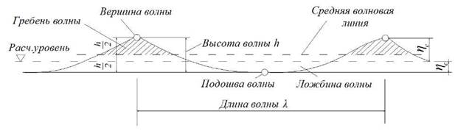
Рисунок 1 - Профиль и элементы волны

3.5 Вершина волны: Наивысшая точка гребня волны (Рисунок 1).
3.6 Гребень волны: Часть волны, расположенная выше средней волновой линии (Рисунок 1).
3.7 Дифракция волн: Искривление фронтов и изменение высот бегущих волн, огибающих препятствия (сооружения, острова, мысы и др.).
3.8 Длина волны: Горизонтальное расстояние по лучу волны между вершинами двух смежных гребней на волновом профиле (Рисунок 1).
3.9 Длина разгона волн: Протяженность охваченной ветром акватории, измеренная по направлению ветра до расчетной точки.
3.10 Киль тороса: Подводная часть тороса, расположенная ниже его консолидированного слоя.
3.11 Консолидированный слой тороса: Часть тороса, в которой образовавшие его блоки льда смерзлись в монолит.
3.12 Критическая глубина: Глубина, при которой происходит обрушение волн.
3.13 Ледяное поле: Любой относительно плоский участок ледяного покрова более 20 м в поперечнике, окруженный со всех сторон водой.
3.14 Ледяной покров: Любая форма образований поверхностного льда, покрывающего в холодное время года поверхность водоема или принесенного течениями и ветрами из соседних районов; среди форм ледяного покрова различают ровный лед, наслоенный лед, торосистое ледяное поле с грядами торосов, отдельные торосы и прочее.
3.15 Ложбина волны: Часть волны, расположенная ниже средней волновой линии (Рисунок 1).
3.16 Лучволны: Линия, перпендикулярная фронту волны.
3.17 Льдина: Цельная часть ледяного покрова сравнительно небольшого размера, образующаяся на водной поверхности при постепенном росте льда или от разрушения ледяных полей.
3.18 Наслоенный лед: Тип деформированного льда, образовавшегося в результате наслоения одной льдины на другую и характерный для льда толщиной не более 30 см.
3.19 Нерегулярные волны: Волны, элементы которых изменяются случайным образом.
3.20 Парустороса: Надводная часть тороса.
3.21 Период волны: Интервал времени между прохождением двух смежных вершин волн через фиксированную вертикаль.
3.22 Подвижка льда: Перемещение ледяного покрова на отдельных участках, происходящее под влиянием течения, ветра, подъема уровня воды.
3.23 Подошва волны: Наинизшая точка ложбины волны.
3.24 Прибойные волны: Ветровые волны на пологом прибрежном откосе (естественном или искусственном), в пределах которого вследствие трения частиц воды о дно происходит трансформация профиля волн с образованием переднего крутого склона; на завершающем этапе трансформации волн возможно обрушение их гребней в сторону берега (см. разбивающиеся волны).
3.25 Профиль волны (главный): Линия пересечения взволнованной поверхности с вертикальной плоскостью в направлении луча волны (Рисунок 1).
3.26 Разбивающиеся волны: Ветровые волны, у которых при взаимодействии с обрывистым берегом, гидротехническими сооружениями, подводными преградами или круто наклоненным дном происходит трансформация профиля волн с обрушением гребня в сторону берега (преграды).
3.27 Расчетные элементы волны: Элементы волны заданной обеспеченности в системе расчетного шторма, принятые в соответствии с классом и видом сооружения.
3.28 Расчетный уровень: Уровень воды в водоеме, назначаемый с учетом сезонных и годовых колебаний, ветрового нагона и сгона, приливов и отливов (Рисунок 1).
3.29 Расчетный шторм: Шторм повторяемостью один раз за заданный период времени (например, 25, 50 или 100 лет) и характеризующийся максимальными за этот период элементами волн; разным направлениям волн могут соответствовать различные расчетные штормы.
3.30 Регулярные волны: Волны, высота и период которых остаются неизменными во времени.
3.31 Рефракция волн: Искривление фронтов и изменение высот бегущих волн под воздействием течений или обусловленное изменением глубины на мелководье.
3.32 Ровный лед: Лед, имеющий относительно ровные верхнюю и нижнюю поверхности.
3.33 Скорость волны: Скорость перемещения гребня волны в данной точке.
3.34 Соленость морского льда: Отношение суммарной массы ионов в образовавшемся при таянии льда растворе к массе этого раствора;
3.35 Средняя волновая линия: Линия, пересекающая запись волновых колебаний так, что суммарные площади выше и ниже этой линии одинаковы (Рисунок 1).
3.36 Стоячие волны: Волны, видимая форма которых в пространстве не перемещается.
3.37 Толщина ровного льда: Сумма толщин надводной и подводной частей ледяного покрова.
3.38 Торос: Отдельное нагромождение кусков и обломков льда, образовавшегося при сжатии ледяных полей в зоне их контакта.
3.39 Торосистое ледяное поле: Поле с грядами торосов, образовавшихся при сжатии ледяного покрова.
3.40 Трансформация волн: изменение высоты и длины бегущих волн, искривление их фронтов под воздействием рельефа дна, препятствий, течений.
3.41 Фронт волны: Линия на плане взволнованной поверхности, проходящая по вершинам гребня волны.
3.42 Штормовой нагон и сгон: Повышение и понижение уровня воды в акватории относительно среднего уровня, вызванные воздействием ветра и уменьшением атмосферного давления в шторме.
3.43 Элемент волны (основные): Высота, длина и период волны (Рисунок 1).

Основные буквенные обозначения

V_{w} - скорость ветра, м/с;
η_{с} - превышение вершины волны над расчетным уровнем, м;
η_{t} - понижение подошвы волны от расчетного уровня, м;
h - высота волны, м;
λ - длина волны, м;
- волновое число, 1/м;
Т - период волны, с;
ω = 2π/T - круговая частота волны, 1/с;
с - скорость волны, м/с;
h /λ - крутизна волны;
λ/h - пологость волны;
h_{i}, λ_{i}, T_{i}- соответственно высота, длина и период волн i -%-й обеспеченности в системе, м;
- соответственно средние высота, длина и период волн, м;
d - глубина воды при расчетном уровне, м;
d_{cr} - критическая глубина воды, при которой происходит первое обрушение волн, м;
d_{cru} - глубина воды, при которой происходит последнее обрушение волн, м;
Q - сила от воздействия волн на сооружение, преграду, кН;
Р - распределенная нагрузка на единицу длины сооружения, преграды, кН/м;
р - волновое давление, кПа;
ρ - плотность воды, кг/м³;
g - ускорение свободного падения, м/с²;
φ, β - угол наклона откоса (или дна) к горизонту, град.;
i - уклон дна.

4. Общие положения

4.1 В своде правил установлены нормативные значения нагрузок и воздействий от ветровых волн, льда и судов на гидротехнические сооружения. Расчетная нагрузка должна определяться как произведение нормативной нагрузки на коэффициент надежности по нагрузкам γ_{f}, учитывающий возможное отклонение нагрузки в неблагоприятную сторону от ее нормативного значения. Значение коэффициента γ_{f}для нагрузок волновых, ледовых и от судов должно приниматься согласно требованиям СН РК 3.04-07-2013.
4.2 Нагрузки и воздействия волн и льда на сооружения I класса, а также на сооружения других классов при расчетной высоте волн более 5 м, полученные расчетными методами, необходимо уточнять на основе натурных и лабораторных исследований.
4.3 Расчетные элементы волн и ледовых условий на открытых и огражденных акваториях следует принимать на основе результатов инженерно-гидрометеорологических изысканий, многолетних натурных наблюдений и лабораторных исследований. Правила выполнения указанных изысканий приведены в [6, 7].

5. Нагрузки и воздействия волн на гидротехнические сооружения вертикального и откосного профилей

5.1 Нагрузки от стоячих волн на сооружения вертикального профиля
5.1.1 Расчет сооружений на воздействие стоячих волн со стороны открытой акватории (Рисунок 2) должен производиться при глубине до дна d_{b} > 1,5h и глубине над бермой d_{br} > 1,25h; при этом в формулах для свободной волновой поверхности и волнового давления вместо глубины до дна d_{b}, м, необходимо применять условную расчетную глубину d, м, определяемую по формуле (1):

d = d_{f} + k_{br}(d_{b} - d_{f}), (1)

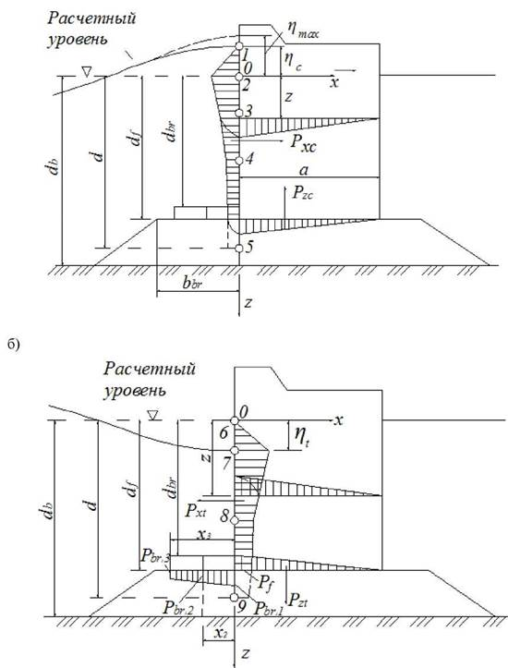
а) при гребне волны; б) при ложбине волны (с эпюрами взвешивающего волнового давления на берменные массивы)
Рисунок 2 - Эпюры давления стоячих волн на вертикальную стену со стороны открытой акватории

где d_{f} - глубина над подошвой сооружения, м;
k_{br} - коэффициент, принимаемый по графикам (Рисунок 3);

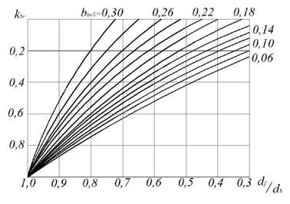
Рисунок 3 - Графики значений коэффициента k_{br}

5.1.2 Возвышение или понижение свободной волновой поверхности η, м, у вертикальной стены, отсчитываемое от расчётного уровня воды, должно определяться по формуле:

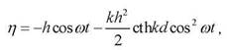 (2)

где ω = 2π/T - круговая частота волны;
- средний период волны, с;
t - время, с;
- волновое число;
- средняя длина волны, м.
При действии стоячей волны на вертикальную стену необходимо предусматривать три случая определения η по формуле (2) для следующих значений t cos ω:
а) cos ωt = 1 - при подходе к стене вершины волны, возвышающейся над расчётным уровнем на η_{max}, м;
б) 1 > cos cot > 0 - при максимальном значении горизонтальной линейной волновой нагрузки Р_{хс}, кН/м, для гребня волны, возвышающегося над расчётным уровнем на η_{с}, в этом случае значение cos ωt должно определяться по формуле:

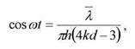 (3)

в) cos ωt = - 1- при максимальном значении горизонтальной линейной волновой нагрузки P_{xt}, кН/м, для подошвы волны, расположенной ниже расчётного уровня η_{t}.
Примечание. При d/ ≤ 0,2 и во всех других случаях, когда по формуле (3) значение cos ωt > 1, необходимо в дальнейших расчётах принимать cos ωt = 1.
5.1.3 В глубоководной зоне горизонтальную линейную нагрузку на вертикальную стену Р_{х}, кН/м, при гребне или ложбине стоячей волны (Рисунок 1) необходимо принимать по эпюре волнового давления, при этом величина p, кПа, на глубине z, м, должна определяться по формуле:

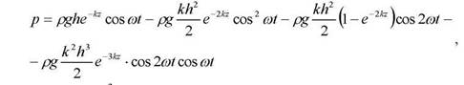 (4)

где ρ - плотность воды, т/м³;
g - ускорение свободного падения, равное 9,81 м/с²;
z - ординаты точек ( z₁ = η_{c}; z₂ = 0;.... z_{n} = d ), м, отсчитываемые от расчётного уровня.
Для гребня при z₁ = η_{c}, а для ложбины при z₆ = 0, следует принимать p = 0.
5.1.4 В мелководной зоне горизонтальную линейную нагрузку на вертикальную стену Р_{х}, кН/м, при гребне и ложбине стоячей волны (Рисунок 1) необходимо принимать по эпюре волнового давления, при этом величина р, кПа, на глубине z, м, должна определяться по таблице 1.

Таблица 1 - Волновое давление р , кПа

№ точки | Заглубление точек z , м | Значение волнового давления ρ, кПа
1 | 2 | 3
при гребне
1 | η_{с} | p₁=0
2 | 0 | р₂ =k₂ρgh
3 | 0,25d | Р₃ = k₃ρgh
4 | 0,5d | p₄=k₄ρgh
5 | d | р₅ =k₅ρgh
6 | 0 | Рв=0
7 | η_{t} | p₇ = -ρgη₁
8 | 0,5d | р8 =- k₈ρgh
9 |  | р₉ = - k₉ρgh
Примечание. Значения коэффициентов k₂, k₃, k₄, k₅, k₈и k₉следует принимать по графикам Рисунка 4.

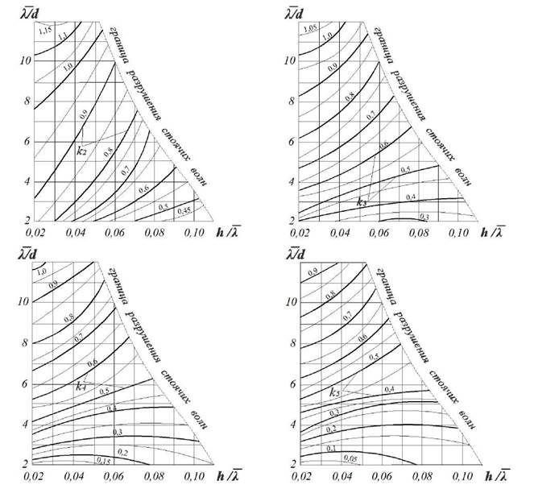
Рисунок 4 - Графики значений коэффициентов k₂, k₃, k₄, k₅, k₈, k₉

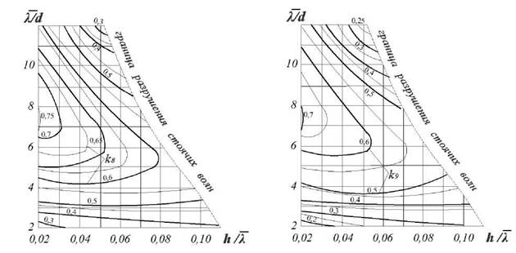
Рисунок 4 - Графики значений коэффициентов k₂, k₃, k₄, k₅, k₈, k₉ (продолжение)

5.2 Нагрузки и воздействия волн на сооружения вертикального профиля и их элементы (особые случаи)
5.2.1 Волновое давление ρ, кПа, на вертикальную стену с возвышением над расчетным уровнем верха сооружения z_{sup}, м, менее чем на η_{maх}, м, следует определять согласно 5.1.3 и 5.1.4 с последующим умножением полученных значений давления на коэффициент k_{с}, определяемый по формуле:

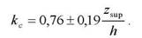 (5)
Возвышение или понижение свободной волновой поверхности η, определённое по 5.1.2 следует также умножать на коэффициент k_{с}.
Горизонтальная линейная волновая нагрузка Р_{хс}, кН/м, в рассматриваемом случае должна определяться по площади эпюры волнового давления в пределах высоты вертикальной стены.
5.2.2 При подходе фронта волны к сооружению под углом α, град, со стороны открытой акватории (в расчётах устойчивости сооружения и прочности грунтов основания) линейную волновую нагрузку на вертикальную стену, определённую согласно 5.1.3 и 5.1.4, необходимо уменьшать путём умножения её на коэффициент снижения нагрузки k_{cs}, принимаемый согласно таблицы 2:

Таблица 2 - Коэффициент k_{cs}

α, град | k_{cs}
45 | 1
60 | 0,9
75 | 0,7
Примечание. При перемещении фронта волн вдоль стены, т.е. для α, близких или равных 90°, волновую нагрузку на секцию сооружения следует определять согласно 5.2.3.

5.2.3 Горизонтальную нагрузку от дифрагированных волн со стороны ограждённой акватории следует определять при относительной длине секции сооружения l/ ≤ 0,8; при этом расчётную эпюру волнового давления со значениями р , кПа, допускается выполнять по трём точкам, рассматривая следующие случаи:
а) вершина волны совмещена с серединой секции сооружения (Рисунок 5 а):

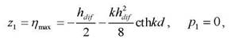 (6)

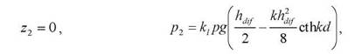 (7)
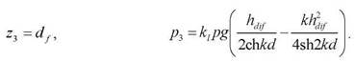 (8)
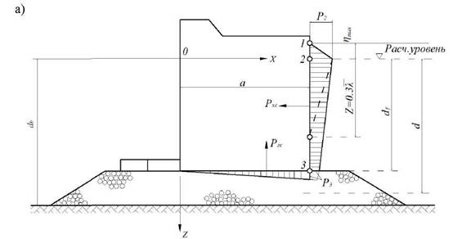
Рисунок 5 - Эпюры давления дифрагированных волн на вертикальную стену и ее подошву со стороны огражденной акватории при гребне волны

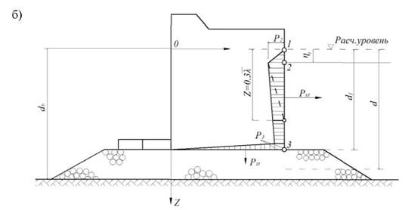
Рисунок 5 - Эпюры давления дифрагированных волн на вертикальную стену и ее подошву со стороны огражденной акваториипри ложбине волны (продолжение)

б) подошва волны совмещена с серединой секции сооружения (Рисунок 5б):

z₁ =0, p₁ = 0, (9)

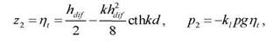 (10)

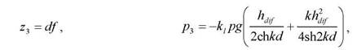 (11)
где h_{djf} - высота дифрагированной волны, м, определяемая, согласно приложению А;
k_{l} - коэффициент, принимаемый по таблице 3.

Таблица 3 - Коэффициент k_{l}

Относительная длина секции l/ | 0,1 | 0,2 | 0,3 | 0,4 | 0,5 | 0,6 | 0,7 | 0,8
Коэффициент k_{l} | 0,98 | 0,92 | 0,85 | 0,76 | 0,64 | 0,51 | 0,38 | 0,26
Примечание. При глубине со стороны огражденной акватории d ≥ 0,3, следует строить треугольную эпюру волнового давления, принимая на глубине z₃ = 0,3 волновое давление равным нулю (Рисунок 5б).

5.2.4 Взвешивающее волновое давление в горизонтальных швах массивной кладки и по подошве сооружения следует принимать равным соответствующим величинам горизонтального волнового давления в крайних точках (см. Рисунки 2 и 5) при линейном изменении его в пределах ширины сооружения.
5.2.5 Максимальную донную скорость v_{b, max}, м/с, перед вертикальной стеной (от действия стоячих волн) на расстоянии 0,25 от передней грани стены необходимо определять по формуле:

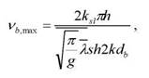 (12)

где k_{sl} - коэффициент, принимаемый по таблице 4.

Таблица 4 - Коэффициент k_{sl}

Пологость волны, /h | 8 | 10 | 15 | 20 | 30
Коэффициент, k_{sl} | 0,6 | 0,7 | 0,75 | 0,8 | 1

Допускаемые значения неразмывающих донных скоростей v_{badm}, м/с, для грунта крупностью фракций D, мм, следует принимать по Рисунку 6; при v_{b, max} > v_{b, adm} необходимо предусматривать защиту от размыва основания.

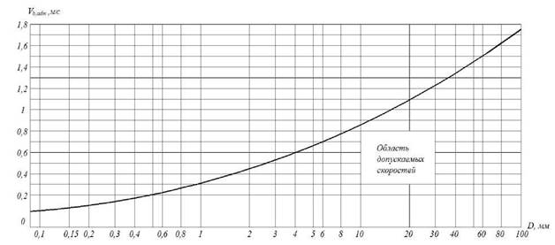
Рисунок 6 - График допускаемых значений неразмывающих донных скоростей

5.2.6 Эпюра взвешивающего волнового давления на берменные массивы должна приниматься трапецеидальной, согласно Рисунка 2б, с ординатами Р_{br,i} кПа, определяемыми (при i = 1,2 или 3) по формуле:

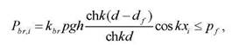 (13)

где х_{i} - расстояние от стены до соответствующей грани массива, м;
k_{br} - коэффициент, принимаемый по таблице 5;
p_{f} - волновое давление на уровне подошвы сооружения.

Таблица 5 - Коэффициент k_{br}

Относительная глубина d /λ | Коэффициент k_{br}при пологостях волн / h
Относительная глубина d /λ | 15 и менее | 20 и более
Менее 0,27 | 0,86 | 0,64
От 0,27 до 0,32 | 0,6 | 0,44
Более 0,32 | 0,3 | 0,3

5.3 Нагрузки от разбивающихся и прибойных волн на сооружения вертикального профиля
5.3.1 Расчет сооружений на воздействие разбивающихся волн со стороны открытой акватории должен производиться при глубине над бермой d_{br} < 1,25h и глубине до дна d_{b} ≤ 1,5h (Рисунок 7).

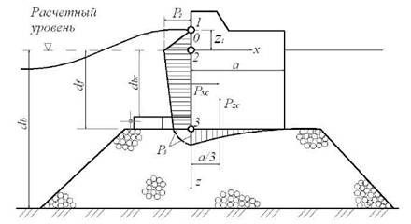
Рисунок 7 - Эпюры давления разбивающихся волн на вертикальную стену

5.3.2 Горизонтальную нагрузку Р_{xc}, кН/м, от разбивающихся волн следует определять по эпюре бокового волнового давления, при построении которой значения р, кПа, для ординат z, м, следует принимать по формулам:

z₁ = -h, p₁=0, (14)

z₂ = 0, p₂=1,5pgh, (15)

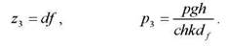 (16)

Вертикальную нагрузку P_{zc}, кН/м, от разбивающихся волн следует принимать равной площади эпюры взвешивающего волнового давления и определять по формуле:

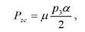 (17)

где μ - коэффициент, принимаемый по таблице 6.

Таблица 6 - Коэффициент μ

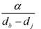 | ≤3 | 5 | 7 | 9
Коэффициент μ | 0,7 | 0,8 | 0,9 | 1,0

Максимальную придонную скорость воды v_{fтaх}, м/с, над поверхностью бермы перед вертикальной стеной при разбивающихся волнах следует определять по формуле:

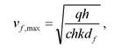 (18)

5.3.3 Расчёт сооружений на воздействие прибойных волн со стороны открытой акватории должен производиться при глубине d_{b} ≤ d_{cr}на примыкающем к стене участке дна протяжённостью не менее 0,5 м (Рисунок 8).
Горизонтальную линейную нагрузку Р_{хс}, кН/м, от прибойных волн необходимо принимать по площади эпюры бокового волнового давления, при этом значение р, кПа, для ординат z, м, допускается определять по формулам:

z₁= -h_{sur}, p₁=0, (19)

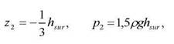 (20)

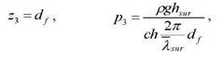 (21)

где _{sur} - средняя длина прибойной волны, м.

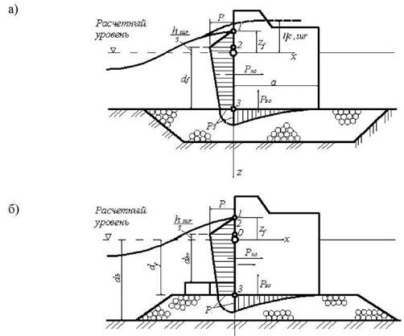
а) с верхом постели на уровне дна; б) с возвышающейся над дном постелью
Рисунок 8 - Эпюры давления прибойных волн на вертикальную стену

Вертикальную линейную нагрузку P_{zc}, кН/м, от прибойных волн следует принимать равной площади эпюры взвешивающего волнового давления (с высотой р₃) и определять по формуле:

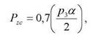 (22)

Максимальная придонная скорость прибойной волны v_{b},_{max}, м/с, перед вертикальной стеной со стороны открытой акватории должна определяться по формуле:

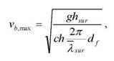 (23)

5.4 Нагрузки от волн на сооружения откосного профиля
5.4.1 Высоту наката на откос волн обеспеченностью 1% по накату (h_{run1%}, м) для фронтально подходящих волн при глубине перед сооружением d≥2·h_{1%}надлежит определять по формуле:

H_{run1%} = k_{r}k_{p}k_{sp}k_{run}h_{1%} (24)

где k_{r}, k_{р} - коэффициенты шероховатости и проницаемости откоса, принимаемые по таблице 7;

Таблица 7 - Коэффициент шероховатости и проницаемости откоса

Конструкция крепления откоса | Относительная шероховатость r/h_{1%} | Коэффициент k_{r} | Коэффициент k_{р}
Бетонные (железобетонные) плиты | - | 1 | 0,9
Гравийно-галечниковое каменное или крепление бетонными (железобетонными)  блоками | Менее 0,002 | 1 | 0,9
 | 0,005 - 0,01 | 0,95 | 0,85
 | 0,02 | 0,9 | 0,8
 | 0,05 | 0,8 | 0,7
 | 0,1 | 0,75 | 0,6
 | Более 0,2 | 0,7 | 0,5
Примечание. Характерный размер шероховатости r, м, следует принимать равным среднему размеру зерен материала крепления откоса или среднему размеру бетонных (железобетонных) блоков.

k_{sp}- коэффициент, принимаемый по таблице 8;

Таблица 8 - Коэффициент k_{sp}

Значение ctgφ | 1-2 | 3-5 | более 5
Коэффициент к при скорости ветра V_{w}, м/с:
20 и более | 1,4 | 1,5 | 1,6
10 | 1,1 | 1,1 | 1,2
5 и менее | 1 | 0,8 | 0,6
Обозначение: φ - угол наклона откоса к горизонту, град.

K_{run} - коэффициент, принимаемый по графикам Рисунка 9 в зависимости от пологости волны _{d} /h_{d1%}на глубокой воде.

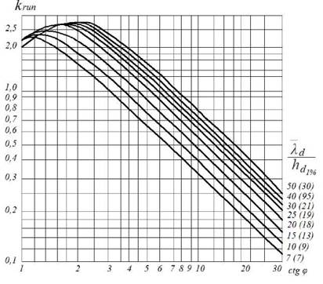
Рисунок 9 - Графики значений коэффициентов k_{run}

При глубине перед сооружением d < 2h_{1%}коэффициент k_{run}необходимо принимать для значений пологости волны, указанной на Рисунке 9 в скобках и определяемой при глубине d = 2h_{1%}.
Высоту наката на откос волн обеспеченностью i, % по накату необходимо определять умножением полученного по формуле (25) значения h_{run1%}, м, на коэффициент k_{i}, принимаемый по таблице 9.

Таблица 9 - Коэффициент обеспеченности по накату

Обеспеченность по накату i, % | 0,1 | 1 | 2 | 5 | 10 | 30 | 50
Коэффициент k_{t} | 1,1 | 1 | 0,96 | 0,91 | 0,86 | 0,76 | 0,68

При подходе фронта волны к сооружению под углом α, град., со стороны открытой акватории, величину наката волн на откос следует уменьшать умножением на коэффициент k_{α}, принимаемый по таблице 10.

Таблица 10 - Коэффициент k_{α}

Значение угла α, град | 0 | 10 | 20 | 30 | 40 | 50 | 60
Коэффициент k_{α} | 1 | 0,98 | 0,96 | 0,92 | 0,87 | 0,82 | 0,76
Примечание. При определении высоты наката волн на песчаные и гравийно-галечниковые пляжи необходимо учитывать изменение уклона пляжа во время шторма. Наибольшее понижение пляжа на линии уреза воды следует принимать равным 0,3h, м, с выклиниванием на нулевые значения на берегу до высоты наибольшего наката, а в подводной части до глубины d = d_{cr}, м, для размываемых грунтов или на глубине d = d_{cr,u}, м, - для неразмываемых грунтов (где h, d_{cr}и d_{cru} - соответственно высота волны и глубина воды в створах первого и последнего обрушений, м).

5.4.2 Эпюра волнового давления на откос при 1,5 ≤ ctgφ ≤ 5, укреплённый монолитными плитами, должна приниматься по рисунку 10, при этом максимальное расчётное волновое давление p_{d}, кПа, необходимо определять по формуле:

p_{d} = k_{s}k_{f} p_{rel} ρgh, (25)

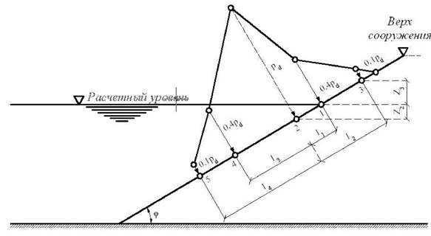
Рисунок 10 - Эпюра максимального расчетного волнового давления на откос, укрепленный плитами

где k_{s} - коэффициент, определяемый по формуле:

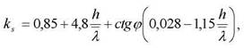 (26)

k_{f} - коэффициент, принимаемый по таблице 11.

Таблица 11 - Коэффициент k_{f}

Пологость волны /h | 10 | 15 | 20 | 25 | 35
Коэффициент k_{f} | 1 | 1,15 | 1,3 | 1,35 | 1,48

Р_{rel} - максимальное относительное волновое давление на откос в точке 2 (см. Рисунок 11), принимаемое по таблице 12.

Таблица 12 - Максимальное относительное волновое давление р_{rel}

Высота волны h, м | 0,5 | 1 | 1,5 | 2 | 2,5 | 3 | 3,5 | ≥ 4
Максимальное относительное волновое давление р_{rel} | 3,7 | 2,8 | 2,3 | 2,1 | 1,9 | 1,8 | 1,75 | 1,7

Ордината z₂, м, точки 2 приложения максимального расчетного волнового давления p_{d}определяется по формуле:

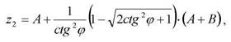 (27)

где А и В - параметры, м, значения которых определяются по зависимостям:

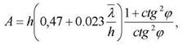 (28)

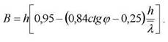 (29)

Ордината z₃, м, соответствующая высоте наката волн на откос, принимается согласно 5.4.1.

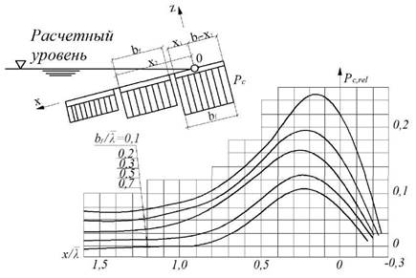
Рисунок 11 - Графики для определения относительного волнового противодавления

На участках крепления по откосу выше и ниже точки 2 (см. Рисунок 11) могут приниматься значения ординат эпюры волнового давления р, кПа, на расстояниях, м:

при | l₁= 0,0125L_{φ} | и | l₃ = 0,0265L_{φ} | p = 0,4p_{d},
при | l₂= 0,0325L_{φ} | и | l₄ = 0,0675L_{φ} | p = 0,1p_{d},

где
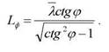 (30)

Ординаты эпюры волнового противодавления р_{с}, кПа, на плиты крепления откосов следует определять по формуле:

(31)

где р_{с,rel} - относительное волновое противодавление, принимаемое по графикам Рисунка 11.
5.4.3 Нагрузку от волн на откос, укреплённый плитами, для сооружений I и II класса при высоте волн более 1,5 м обеспеченностью 1% в системе допускается при надлежащем обосновании определять методами, в которых учитывается нерегулярность ветровых волн.
При наличии берм и переменных уклонов отдельных участков сооружений откосного профиля нагрузки от волн на крепления откосов необходимо определять по данным лабораторных исследований.
5.4.4 При проектировании сооружений откосного профиля и креплений откосов из рваного камня, обыкновенных и фасонных бетонных или железобетонных блоков, массу отдельного элемента тили т₂, т, соответствующую состоянию его предельного равновесия от действия ветровых волн, необходимо определять:
- при расположении камня или блока на участке откоса от верха сооружения до глубины z = 0,7h по формуле:

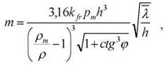 (32)

то же, при z > 0,7h по формуле:

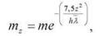 (33)

где k_{fr} - коэффициент, принимаемый по таблице 13; при 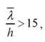а также при наличии бермы k_{fr}следует уточнять по опытным данным;
р_{т} - плотность камня, т/м³.

Таблица 13 - Коэффициент k_{fr}

Элементы крепления | Коэффициент k_{fr}
Элементы крепления | при наброске | при укладке
Камень | 0,025 | -
Обыкновенные бетонные блоки | 0,021 | -
Массивы с прорезями | 0,016 | -
Тетраподы | 0,008 | 0,006
Гексалеги | 0,007 | 0,004
Гексабиты и пентаподы | 0,005 | 0,004
Долосы | 0,004 | 0,003

К массе камня, определённой по формулам (32) и (33), должен вводиться коэффициент надёжности по ответственности сооружения γ_{n}, определяемый по СН РК 3.04-07-2013 в зависимости от класса сооружения.
5.4.5 При проектировании крепления откосов сооружений из несортированной каменной наброски необходимо, чтобы значение коэффициента к зернового состава находилось в границах заштрихованной зоны, приведенной на графике Рисунка 12.
Значение коэффициента k_{gr}должно определяться по формуле:

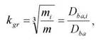 (34)

где т- масса камня, определяемая по 5.4.4, т;
m_{i} - масса камня, большая или меньшая расчётной, т;
D_{ba.i}и D_{ba} - диаметры камня, см, приведенные к диаметру шара, имеющего массу соответственно m_{i}и т.
Зерновой состав несортированной каменной наброски для крепления откосов, соответствующий заштрихованной зоне (см. Рисунок 12), следует считать пригодным только для сооружений с откосами, пологость которых находится в пределах 3 ≤ ctgφ ≤ 5, а высота расчётной волны - 3 м и менее.

Рисунок 12 - График для определения допустимого зернового состава несортированной каменной наброски для крепления откосов

5.4.6 При пологости откосов ctgφ >5, укрепляемых несортированной разнозернистой каменной наброской, расчётную массу камня т, т, соответствующую состоянию его предельного равновесия от действия ветровых волн, необходимо определять по формуле (33), при /h ≥ 10с умножением полученных результатов на коэффициент k_{φ}, определяемый по таблице 14.

Таблица 14 - Коэффициент k_{φ}

ctgφ | 6 | 8 | 10 | 12 | 15
Коэффициент kφ при /h ≥ 10 | 0,78 | 0,52 | 0,43 | 0,25 | 0,2

Минимальное содержание фракций диаметром D_{ba}, соответствующим расчётной массе камня в несортированной разнозернистой наброске, должно приниматься в соответствии с таблицей 15.

Таблица 15 - Минимальное содержание фракций диаметром D_{ba}

Коэффициент разнозернистости D₆₀/ D₁₀ | 5 | 10 | 20 | 40-100
Минимальное содержание фракций диаметром D_{ba},% (по весу) | 50 | 30 | 25 | 20

6. НАГРУЗКИ ОТ ВОЛН НА ОБТЕКАЕМЫЕ ПРЕГРАДЫ И СКВОЗНЫЕ СООРУЖЕНИЯ

6.1 Нагрузки от волн на вертикальную обтекаемую преграду
6.1.1 Максимальную силу от воздействия волн Q_{max}, кН, на вертикальную обтекаемую преграду с поперечными размерами а ≤ 0,4λ и b ≤ 0,4λ (Рисунок 13а) при d > d_{cr}необходимо определять из ряда значений, получаемых при различных положениях преграды относительно вершины волны æ = x/λ, по формуле:

Q_{max} = Q_{i,max} δ_{i} + Q_{v,max} δ_{v}, (35)

где Qi,max и Q_{vmax} - соответственно инерционный и скоростной компоненты силы от воздействия волн, кН, определяемые по формулам:

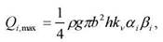 (36)

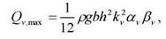 (37)

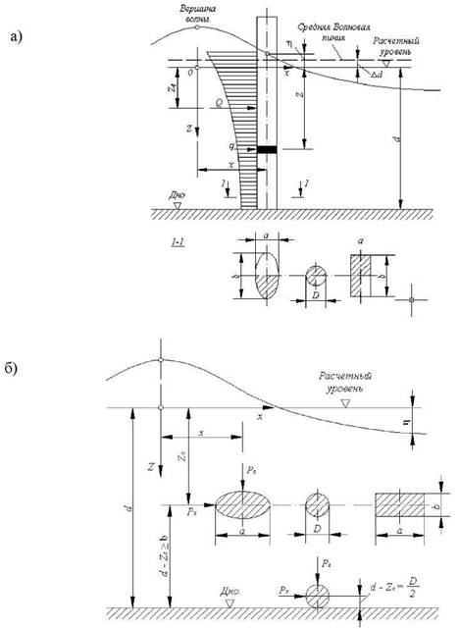
Рисунок 13 - Схемы к определению волновых нагрузок на обтекаемые горизонтальные преграды

где δ_{i}и δ_{V} - коэффициенты сочетания инерционного и скоростного компонентов максимальной силы от воздействия волн, принимаемые соответственно по графикам 1 и 2 Рисунка 14;
h и λ - высота и длина расчётной волны, принимаемые согласно А.4 обязательного Приложения А;
а - размер преграды по лучу волны, м;
b - размер преграды по нормали к лучу волны, м;
k_{v} - коэффициент, принимаемый по таблице 16;

Таблица 16 - Коэффициент k_{v}

Относительный размер преграды а/ λ, b/γλ, D/λ | 0,05 | 0,1 | 0,15 | 0,2 | 0,25 | 0,3 | 0,4
Коэффициент k_{v} | 1 | 0,97 | 0,93 | 0,86 | 0,79 | 0,7 | 0,52

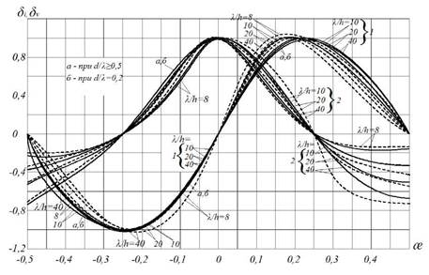
Рисунок 14 - Графики значений коэффициентов сочетания инерционного δ_{i} (графики 1) и скоростного δ_{V}(графики 2) компонентов силы от воздействия волн

а_{i}и a_{v} - инерционный и скоростной коэффициенты глубины, принимаемые соответственно по графикам а и б Рисунка 15;
β_{i}и β_{v} - инерционный и скоростной коэффициенты формы преграды с поперечным сечением в виде круга, эллипса и прямоугольника, принимаемые по графикам Рисунка 16.

Примечания.
1. Расчёт сквозных сооружений или отдельно стоящих обтекаемых преград на нагрузки от волн должен производиться, как правило, с учётом шероховатости их поверхности. При наличии опытных данных по снижению влияния коррозии и морских обрастаний коэффициенты формы необходимо определять по формулам:

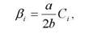 (38)

P_{v}=C_{v}, (39)

где Ci и C_{v} - уточнённые опытные значения коэффициентов инерционного и скоростного сопротивлений.
2. При подходе волн под углом к обтекаемой преграде (в виде эллипса или прямоугольника), допускается коэффициенты формы определять интерполяцией между их значениями по главным осям.
3. Максимальную силу воздействия волн Q_{max}, кН, на вертикальную обтекаемую преграду при значении 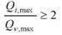 допускается принимать Q_{max}⁼Q_{i,max}, а при значении 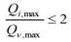 принимать Q_{max}⁼Q_{v,max} ; в других случаях Q_{max}следует определять из ряда значений, полученных по формуле (36) при различных æ.

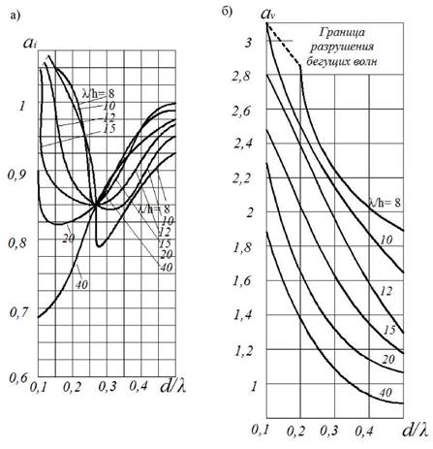
Рисунок 15 - Графики значений инерционного α_{i}и скоростного α_{v} коэффициентов глубины

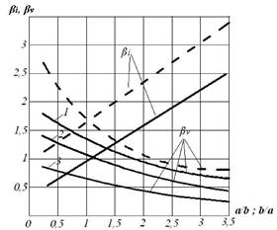
Эллиптические преграды - сплошные линии; призматические-штриховые линии:
1 - шероховатая эллиптическая преграда; 2 - гладкая эллиптическая преграда; 3 - шероховатая в подводной части и гладкая в надводной части вертикальная эллиптическая преграда
Рисунок 16 - Графики значений инерционного β_{i} и скоростного β_{v} коэффициентов формы в зависимости on a/b (для Q, q и Р_{х}) или b/а (для P_{z})

6.1.2 Линейную нагрузку от волн q, кН/м, на вертикальную обтекаемую преграду на глубине z, м, при максимальной силе от воздействия волн Q_{max} (Рисунок 13, а) следует определять по формуле:

q = q_{i,max},δ_{xi} + q_{v,max}δ_{xv}, (40)

где q_{i, max} и q_{V, max} - инерционный и скоростной компоненты максимальной нагрузки от волн, кН/м:

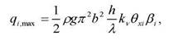 (41)

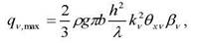 (42)

где δ_{xi} и δ_{xv} - коэффициенты сочетания инерционного и скоростного компонентов нагрузки от волн, принимаемые соответственно по графикам 7 и 2 Рисунка 17 при значении æ согласно 6.1.1;
θ_{xi}и θ_{хv} - коэффициенты компонентов волновой нагрузки, принимаемые по графикам (Рисунок 18, а и б) при значениях относительной глубины 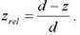

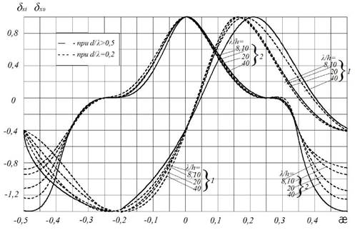
Рисунок 17 - Графики значений коэффициентов сочетания инерционного δ_{xi}(графики 1) и скоростного δ_{xv}(графики 2) компонентов горизонтальной нагрузки от волн

6.1.3 Превышение взволнованной поверхности η, м, над расчётным уровнем должно определяться по формуле:

η = η_{rel}h, (43)

где η_{rel} - относительное превышение взволнованной поверхности, определяемое по Рисунку 19.

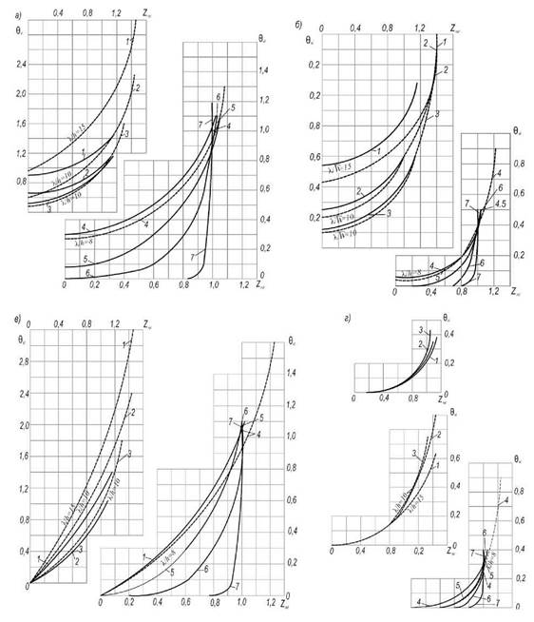
λ/d = 40 - сплошные линии; λ/d = 8-15 - штриховые линии;

Рисунок 18 - Графики коэффициентов нагрузки от волн θ_{xi}, θ_{xv}, θ_{zi}, θ_{zv}, при d/λ:1) 0,1; 2) 0,15; 3) 0,2; 4) 0,3; 5) 0,5; 6) 1; 7) 5

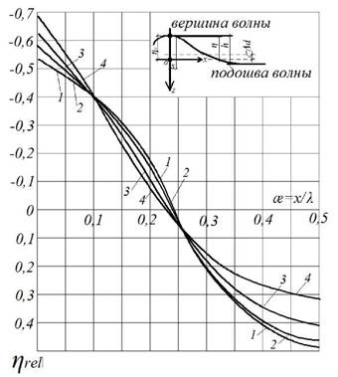
1 - при d/λ = 0,5 и d/λ = 40; 2 - при d/λ = 0,5 и d/λ = 20, а также при d/λ = 0,2 и d/λ = 40; 3 - при d/λ = 0,5 и d/λ = 10, а также при d/λ = 0,2 и d/λ = 20; 4 - при d/λ = 0,2 и d/λ = 10
Рисунок 19 - Графики значений относительных ординат
Превышение средней волновой линии над расчетным уровнем Δd, м, следует определять по формуле:

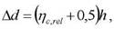 (44)

где η_{c,rel} - относительное превышение вершины волны, определяемое по Рисунку 19, при значении æ = 0.
6.1.4 Нагрузки от волн Q и q на вертикальную обтекаемую преграду при любом её расположении х, м, относительно вершины волны, следует определять по формулам (35) и (40). При этом коэффициенты δ_{i}и δ_{v} должныприниматься по графикам 1 и 2 Рисунка 14; a δ_{xi}и δ_{xv} - по графикам 1 и 2 Рисунка 17 для данного значения æ = х/λ.
6.1.5 Расстояние z_{Q,max}, м, от расчётного уровня воды до точки приложения максимальной силы от действия волн на вертикальную обтекаемую преграду бтах необходимо определять по формуле:

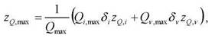 (45)

где δ_{i}и δ_{v} - коэффициенты, принимаемые по графикам 1 и 2 Рисунка 14 при æ, соответствующем Q_{max};
z_{Q,i}и z_{Q},_{v} - ординаты точек приложения соответственно инерционного и скоростного компонентов сил, м, определяемые по формулам:

z_{Q},_{i} = μ_{i} ξ_{i,rel} λ, (46)

z_{Q},_{v} = μ_{v} ξ_{v,rel} λ, (47)

где ξ_{i,rel}и ξ_{v,rel} относительные ординаты точек приложения инерционного и скоростного компонентов сил, принимаемые по графикам Рисунка 20;

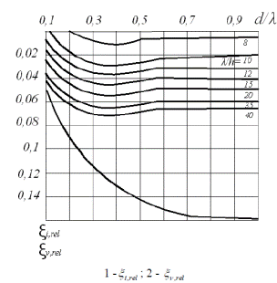
Рисунок 20 - Графики значений коэффициента η_{rel}

μ_{i} и μ_{v}- инерционный и скоростной коэффициенты фазы, принимаемые по графикам Рисунка 21.

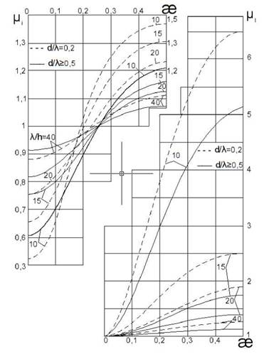
Рисунок 21 - Графики значений инерционного μ_{i}и скоростного μ_{v}коэффициента фазы

Расстояние z_{Q}от расчетного уровня воды до точки приложения силы Q при любом удалении х вершины волны от преграды следует определять по формуле (45), при этом коэффициенты δ_{i} и δ_{v}должныприниматься согласно графикам 7 и 2 Рисунка 14 для данного значения æ = х/γ.
6.2 Нагрузки от волн на горизонтальную обтекаемую преграду
6.2.1 Максимальное значение равнодействующей линейной нагрузки от волн Р_{тaх}, кН/м, на горизонтальную обтекаемую преграду (см. Рисунок 146) с поперечными размерами а ≤ 0,1λ, м, и b≤0,1λ, м, при z≥b, но (z_{c} - b/2)>h/2, и при (d - z_{c})≥ b должно определяться по формуле:

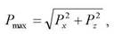 (48)

- с максимальной горизонтальной составляющей нагрузки Р_{х,max}, кН/м, при соответствующем значении вертикальной составляющей нагрузки P_{z}, кН/м;
- с максимальной вертикальной составляющей нагрузки P_{z,max}, кН/м, при соответствующем значении горизонтальной составляющей линейной Р_{х}, кН/м.
Расстояние х, м, от вершины волны до центра преграды при действии максимальных линейных нагрузок Р_{х,тах}и P_{z,max}должны определяться по относительной величине æ = х/λ, принимаемой согласно Рисунков 17 и 22.

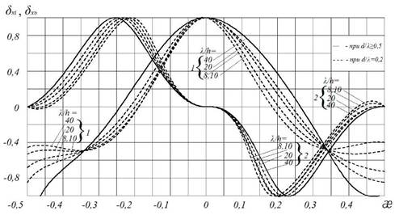
Рисунок 22 - Графики значений коэффициентов сочетания δ_{i} - инерционного (графики 1) и δ_{V} - скоростного (графики 2) компонентов вертикальной линейной нагрузки от волн

6.2.2 Максимальное значение горизонтальной составляющей линейной нагрузки от волн Р_{х,max}, кН/м, на горизонтальную обтекаемую преграду необходимо определять из ряда величин, получаемых при различных значениях æ, по формуле:

Р_{х},_{max} = Р_{xi} δ_{xi} + Р_{хv} δ_{xv}, (49)

где P_{xi}и P_{xv} - инерционный и скоростной компоненты горизонтальной составляющей линейной нагрузки от волн, кН/м, определяемые по формулам:

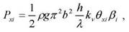 (50)

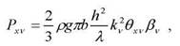 (51)

где δ_{xi}и δ_{xv} - коэффициенты сочетания инерционного и скоростного компонентов линейной нагрузки от волн, принимаемые соответственно по графикам 1 и 2 Рисунка 17 при значении æ согласно 6.1.1;
θ_{xi}и θ_{xv} - обозначения те же, что и в 6.1.2;
β_{i}и β_{v} - инерционный и скоростной коэффициенты формы преграды с поперечным сечением в виде круга, эллипса и прямоугольника, принимаемые по графикам Рисунка 16 при значениях a/b - для горизонтальной и b/а - вертикальной составляющей нагрузки.
6.2.3 Максимальную величину вертикальной составляющей линейной нагрузки от волн на горизонтальную обтекаемую преграду P_{z,max}, кН/м, необходимо определять из ряда величин, получаемых при разных значениях æ, по формуле:

Р_{z},_{max} = Р_{zi} δ_{zi} + Р_{zv} δ_{zv}, (52)

где P_{zi}и P_{zv} - инерционный и скоростной компоненты вертикальной составляющей линейной нагрузки от волн, кН/м, определяемые по формулам:

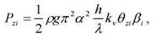 (53)

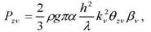 (54)

где δ_{zi}и δ_{ZV} - инерционный и скоростной коэффициенты сочетания, принимаемые по графикам 1 и 2 Рисунка 22 при значении æ согласно 6.1.1;
θ_{zi}и θ_{zv} - коэффициенты линейной нагрузки от волн, принимаемые соответственно по графикам виг Рисунка 18 при значениях относительной ординаты: 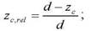
β_{i} и β_{v} - обозначения те же, что и в 6.2.2.
6.2.4 Значение горизонтальной Р_{х}, кН/м, или вертикальной P_{z}, кН/м, составляющих линейной нагрузки от волн на горизонтальную обтекаемую преграду при любом её расположении х относительно вершины волны, следует определять соответственно по формуле (50) или (53), при этом коэффициенты сочетания δ_{xi}и δ_{xv}или δ_{zi}, и δ_{zv}должны приниматься по графикам Рисунка 17 и 22 для заданного значения æ = х/λ.
6.2.5 Максимальное значение равнодействующей линейной нагрузки от волн Р_{max}, кН/м, на лежащую на дне цилиндрическую преграду (см. Рисунок 136), диаметр которой D ≤ 0,1λ, м, и D ≤ 0,1d, должно определяться по формуле (48) для двух случаев:
- с максимальной горизонтальной составляющей линейной нагрузки Р_{х,max,}, кН/м, при соответствующем значении вертикальной составляющей линейной нагрузки P_{z}, кН/м;
- с максимальной вертикальной составляющей линейной нагрузки - Р_{z,max} кН/м, при соответствующем значении горизонтальной составляющей линейной нагрузки Р_{х}, кН/м.
6.2.6 Максимальную горизонтальную Р_{х, max}, кН/м, и соответствующую вертикальную P_{z,max}, кН/м, проекции линейной нагрузки от волн, действующих на лежащую на дне цилиндрическую преграду, необходимо определять по формулам:

Р_{х},_{max} = Р_{xi} δ_{xi} + Р_{хv} δ_{xv}, (55)

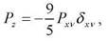 (56)

где P_{xi}и P_{xv} - соответственно инерционная и скоростная компоненты горизонтальной составляющей линейной нагрузки от волн, кН/м, определяемые по формулам:

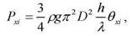 (57)

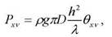 (58)

где δ_{xi}и δ_{xv}, θ_{xi} и θ_{xv}- обозначения те же, что в 6.2.2.
Максимальную вертикальную P_{zmx}, кН/м, и соответствующую горизонтальную Рх,max, кН/м, проекции линейной нагрузки от волн необходимо принимать равными:

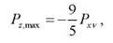

Р_{x} =Р_{xv}.

6.3 Нагрузки от разбивающихся волн на вертикальную обтекаемую преграду
6.3.1 Максимальную силу от воздействия разбивающихся (разрушающихся) волн Q_{cr,max}, кH, на вертикальную цилиндрическую преграду, диаметр которой D ≤ 0,4d_{cr}, м, необходимо определять по отдельным значениям силы от воздействий волн Q_{cr}, кН, полученным для ряда положений преграды относительно вершины волны (Рисунок 23 а) с интервалом 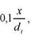 начиная 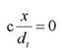 (где х - расстояние, м, от вершины разбивающейся волны до оси вертикальной цилиндрической преграды).

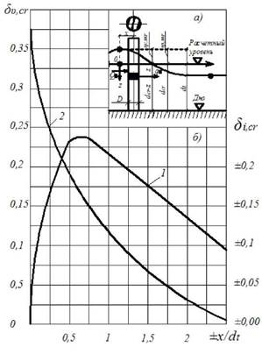
Рисунок 23 - Схема к определению нагрузок от разбивающихся волн и графики значений коэффициентов δ_{i,cr}- кривая 1 и δ_{v,cr}- кривая 2

Сила от воздействия волн Q_{cr}, кН, для любого положения цилиндрической преграды относительно вершины волны должна определяться по формуле:

Q_{cr} = Q_{i,cr} + Q_{v,cr}, (59)

где Q_{i},_{cr}и Q_{v},_{cr} - инерционный и скоростной компоненты силы от воздействия разбивающихся волн, кН, определяемые по формулам:

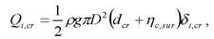 (60)

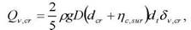 (61)
где d_{t} - глубина воды под подошвой волны, м, принимаемая равной (см. Рисунок 23а):

d_{t}=d_{cr} - (h_{sur} - η_{c,sur}), (62)

где h_{sur}- высота (трансформированной) волны, м, при первом обрушении в мелководной зоне с соблюдением условия h_{sur} ≤ 0.8 · d_{t};
η_{c,sur} - превышение над расчётным уровнем воды вершины (при первом обрушении) волны, м;
δ_{i},_{cr}и δ_{v,cr} - инерционный и скоростной коэффициенты, принимаемые по графикам Рисунка 23б.
6.3.2 Линейную нагрузку от разбивающихся волн q_{cr}, кН/м, на вертикальную цилиндрическую преграду на глубине z, м, от расчётного уровня (см. Рисунок 23а) при относительном удалении оси преграды от вершины волны x/d_{t}необходимо определять по формуле:

q_{cr} = q_{i,cr}+q_{v,cr}, (63)

где q_{icr}и q_{vcr} - инерционный и скоростной компоненты линейной нагрузки от разбивающихся волн на вертикальную преграду, кН/м, определяемые по формулам:

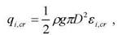 (64)

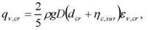 (65)

где ε_{i,cr}и ε_{v,cr} - инерционный и скоростной коэффициенты, принимаемые соответственно по графикам а и б Рисунка 24 при значениях относительной глубины 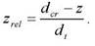
Примечание. Коэффициенты δ_{i,cr}(Рисунок 24б) и ε_{i,cr}(Рисунок 24а) следует принимать положительными при x/d_{t}> 0 и отрицательными при х/ d_{t}< 0.

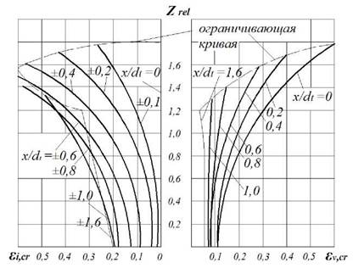
Рисунок 24 - Графики значений инерционного ε_{i,cr} и скоростного ε_{v,cr}коэффициентов

6.4 Нагрузки от волн на сквозное сооружение из обтекаемых элементов
6.4.1 Нагрузку от волн на сквозное сооружение в виде стержневой системы необходимо получать суммированием нагрузок, определённых согласно 6.1.1 - 6.1.5, 6.2.1 - 6.2.4 как на отдельно стоящие преграды с учётом положения каждого элемента относительно профиля расчётной волны. Элементы сооружения следует принимать, как отдельно стоящие обтекаемые преграды при расстояниях между их осями l≥ 3D (м). При l < 3D (где D - наибольший диаметр элемента) волновую нагрузку, полученную на отдельно стоящий элемент сооружения, необходимо умножать на коэффициенты сближения по фронту ψ_{t}и лучу ψ_{l}волн, принимаемые по таблице 17.

Таблица 17 - Коэффициенты сближения ψ_{t}и ψ_{l}

Относительное расстояние между осями преград l/D | Коэффициенты сближения ψ_{t}и ψ_{l}при значениях относительных диаметров D/λ
Относительное расстояние между осями преград l/D | ψ_{t} |  | ψ_{l}
Относительное расстояние между осями преград l/D | 0,1 | 0,05 | 0,1 | 0,05
3 | 1,0 | 1 | 1,0 | 1,0
2,5 | 1,0 | 1,05 | 1,0 | 0,98
2 | 1,04 | 1,15 | 0,97 | 0,92
1,5 | 1,2 | 1,4 | 0,87 | 0,8
1,25 | 1,4 | 1,65 | 0,72 | 0,68

6.4.2 Нагрузки от волн на наклонный элемент сквозного сооружения необходимо получать по эпюрам горизонтальной и вертикальной составляющих нагрузки, ординаты которых должны определяться согласно 6.2.4 с учётом заглубления под расчётный уровень и удаления от вершины расчётной волны отдельных участков элемента.
Примечание. Нагрузку от волн на элементы сооружения, наклонённые к горизонтали или вертикали под углом менее 25°, допускается определять соответственно по 6.1.4 и 6.2.4 как на вертикальную или горизонтальную обтекаемую преграду.
6.4.3 Динамическую нагрузку от воздействия нерегулярных ветровых волн на сквозное сооружение из обтекаемых элементов следует определять умножением значения статической нагрузки, полученной согласно 6.4.1 и 6.4.2 от волн с высотой заданной обеспеченности в системе и средней длиной, на коэффициент динамичности k_{d}, принимаемый по таблице 18.

Таблица 18 - Коэффициент динамичности k_{d}

Отношение периодов Т_{с} / > 0,3 | 0,01 | 0,1 | 0,2 | 0,3
Коэффициент динамичности k_{d} | 1 | 1,15 | 1,2 | 1,3
Т_{с} - период собственных колебаний сооружения, с; - средний период волны, с.

При отношениях периодов Т_{с} / > 0,3 необходимо выполнять динамический расчёт сооружения.
6.5 Нагрузки от волн на вертикальные цилиндры больших диаметров (особые случаи)
6.5.1 Максимальный опрокидывающий момент М _{z, por}, кН·м, от волнового давления на сплошное днище вертикальной круглоцилиндрической преграды, расположенной на гравийно-галечниковом или каменнонабросном основании, относительно центра днища следует определять по формуле:

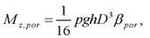 (66)

где β_{por} - коэффициент опрокидывающего момента с учётом проницаемости основания, принимаемый по таблице 19.

Таблица 19 - Коэффициент β_{por}при D/λ

d/λ | Значение коэффициента β_{por}при D/λ
d/λ | 0,2 | 0,25 | 0,3 | 0,4
1 | 2 | 3 | 4 | 5
0,12 | 0,67 | 0,76 | 0,82 | 0,81
0,15 | 0,59 | 0,68 | 0,73 | 0,73
0,2 | 0,46 | 0,52 | 0,57 | 0,56
0,25 | 0,35 | 0,42 | 0,44 | 0,42
0,3 | 0,26 | 0,29 | 0,32 | 0,32
0,4 | 0,14 | 0,15 | 0,17 | 0,17
0,5 | 0,07 | 0,08 | 0,09 | 0,09

Полный максимальный опрокидывающий момент, действующий на преграду, определяется как сумма двух моментов: момента от максимальной силы Q_{max}, равного произведению этой силы, определяемой по 6.1.1, на плечо, определяемое по 6.1.5, и максимального момента, определяемого по формуле (66) и совпадающего по фазе с максимальной силой Q_{max}.
6.5.2 Волновое давление р, кПа, в точке поверхности вертикальной круглоцилиндрической преграды на глубине z ≥ 0 в момент максимума горизонтальной силы Q_{max}необходимо определять по формуле:

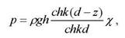 (67)

где χ - коэффициент распределения давления, принимаемый по таблице 20;

Таблица 20 - Коэффициент χ при D/λ

θ, град. | Значение коэффициента χ при D/λ
θ, град. | 0,2 | 0,3 | 0,4
0 | 0,73 | 0,85 | 0,86
15 | 0,7 | 0,83 | 0,85
30 | 0,68 | 0,81 | 0,84
45 | 0,6 | 0,74 | 0,8
60 | 0,5 | 0,65 | 0,7
75 | 0,35 | 0,51 | 0,55
90 | 0,22 | 0,34 | 0,34
105 | 0,03 | 0,11 | 0,1
120 | -0,09 | -0,08 | -0,1
135 | -0,23 | -0,23 | -0,23
150 | -0,32 | -0,36 | -0,33
165 | -0,37 | -0,42 | -0,38
180 | -0,41 | -0,45 | -0,4

θ - угол между лучом набегающей волны и направлением на рассматриваемую точку из центра преграды (для передней образующей цилиндра θ = 0).
Давление р в точках, лежащих выше расчётного уровня воды (z < 0), при χ > 0, принимается по линейному закону между р на уровне z = 0, определяемым по формуле (67), и р = 0 на уровне z = -χh; а при χ < 0 для точек на глубине 0 ≤ z ≤ - χh - также по линейному закону между р = 0 при z = 0 и p, определяемым по формуле (67) при z = -χh.
Максимальную донную скорость v_{b,max} , м/с, в точках, расположенных на контуре преграды (θ = 90° и 270°) и впереди преграды на расстоянии 0,25λ от контура преграды (θ = 0°) следует определять по формуле:

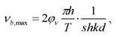 (68)

где коэффициент φ_{v}принимается по таблице 21.

Таблица 21 - Коэффициент φ_{v}при D/λ

Положение расчётных точек | Значение коэффициента φ_{v}при D/λ
Положение расчётных точек | 0,2 | 0,3 | 0,4
На контуре преграды | 0,98 | 0,87 | 0,77
Впереди преграды | 0,67 | 0,75 | 0,75

7. НАГРУЗКИ ОТ ВЕТРОВЫХ ВОЛН НА БЕРЕГОУКРЕПИТЕЛЬНЫЕ СООРУЖЕНИЯ И СУДОВЫХ ВОЛН НА КРЕПЛЕНИЯ БЕРЕГОВ КАНАЛОВ

7.1 Нагрузки от ветровых волн на берегоукрепительные сооружения
7.1.1 Максимальные значения горизонтальной Р_{х}, кН/м, и вертикальных Р_{z}и Р_{с}, кН/м, проекций равнодействующей нагрузки от волн на подводный волнолом необходимо принимать по эпюрам бокового и взвешивающего волнового давления (Рисунок 25). При этом р, кПа, должно определяться в зависимости от z с учетом уклона дна i по формулам:
а) при уклоне дна i < 0,04:
z = z₁
при z_{x} <z₂ p₁= pg(z₁ - z₂), (68)

при z₁ ≥ z₂ p₁=ρ₂, (69)

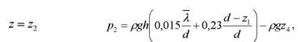 (70)

z = z₃=d p3=k_{w}p₂. (71)

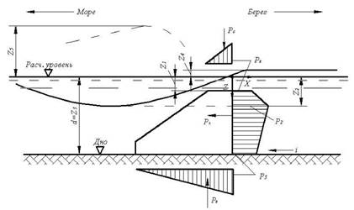
Рисунок 25 - Эпюры волнового давления на подводный волнолом

б) при уклоне дна i > 0,04:
z = z₁ p₁ определяется по формулам (68) и (69),

z = z₂ p₂ = pg(z₂ - z₄), (72)

z = z₃=d p₃ = p₂. (73)

где z₁ - ордината верха сооружения, м;
z₂ - ордината подошвы волны, м, по таблице 22;
z₄- ордината поверхности воды за подводным волноломом, м, определяемая по формуле:

z₄ = -k_{rd} (z₁ - zs)+z₁, (74)

где k_{rd} - коэффициент, принимаемый по таблице 22;
z₅ - ордината гребня волны перед подводным волноломом, м, принимаемая по таблице 22;

Таблица 22 - Ордината подошвы волны z₂

Относительная высота волны h/d | 0,4 | 0,5 | 0,6 | 0,7 | 0,8 | 0,9 | 1,0 | 0,4
Относительное понижение гребня волны z₂/d | 0,14 | 0,17 | 0,2 | 0,22 | 0,24 | 0,26 | 0,28 | 0,14
Относительное превышение гребня волны z₅/d | -0,13 | -0,16 | -0,2 | -0,24 | -0,28 | -0,32 | -0,37 | -0,13
Коэффициент k_{rd} | 0,76 | 0,73 | 0,69 | 0,66 | 0,63 | 0,6 | 0,57 | 0,76

k_{w} - коэффициент, принимаемый по таблице 23;

Таблица 23 - Коэффициент k_{w}

Пологость волны /h | 8 | 10 | 15 | 20 | 25 | 30 | 35
Коэффициент k_{w} | 0,73 | 0,75 | 0,8 | 0,85 | 0,9 | 0,95 | 1,0

7.1.2 Максимальную донную скорость v_{b,max}, м/с, перед берегоукрепительным сооружением необходимо определять по формуле (12), где коэффициент k_{sl}принимается:
а) для вертикальной или круглонаклонной стены по таблице 4;
б) для подводного волнолома по таблице 24;

Таблица 24 - Коэффициент k_{sl}

Относительная длина волны /h | ≤5 | 10 | 15 | 20 и более
Коэффициент k_{sl} | 0,5 | 0,7 | 0,9 | 1,1

Максимальную донную скорость воды v_{bmx}, м/с, перед берегоукрепительным сооружением при разбивающихся и прибойных волнах надлежит определять соответственно по формулам (18) и (23).
Допускаемые значения неразмывающих донных скоростей должны приниматься согласно 5.2.5.
7.1.3 Максимальные значения горизонтальной Р_{х}, кН/м, и вертикальной Р_{z}, кН/м, проекций равнодействующей линейной нагрузки от разбивающихся и разрушающихся волн навертикальную волнозащитную стену (при отсутствии засыпки грунта со стороны берега) необходимо принимать по эпюрам бокового и взвешивающего волнового давлений (Рисунок 26), при этом значения р, кПа, и η_{с}, м, должны определяться в зависимости от места расположения сооружения:
а) при расположении сооружения в створе последнего обрушения прибойных волн (Рисунок 26а) по формулам:

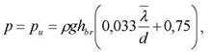 (75)

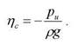 (76)

б) при расположении сооружения в приурезовой зоне (Рисунок 27б) по формулам:

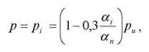 (77)

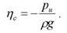 (78)

в) при расположении сооружения на берегу за линией уреза в пределах наката волн (Рисунок 26в) по формулам:
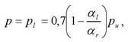 (79)

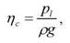 (80)

где η_{с} - превышение гребня волны над расчётным уровнем в створе волнозащитной стены, м;
h_{br}- высота разбивающихся (разрушающихся) волн, м;
α_{п} - расстояние от створа последнего обрушения волн до линии уреза (приурезовая зона), м;
α_{t} - расстояние от створа последнего обрушения волн до сооружения, м;
α_{l} - расстояние от линии уреза воды до сооружения, м;
α_{r} - расстояние от линии уреза воды до границы наката на берег разрушившихся волн (при отсутствии сооружения), м, определяемое по формуле:

α_{r}=hs_{ur1%}ctgφ, (81)

где h_{sur1%} - высота наката волн на берег, м, определяемая по 5.4.1.

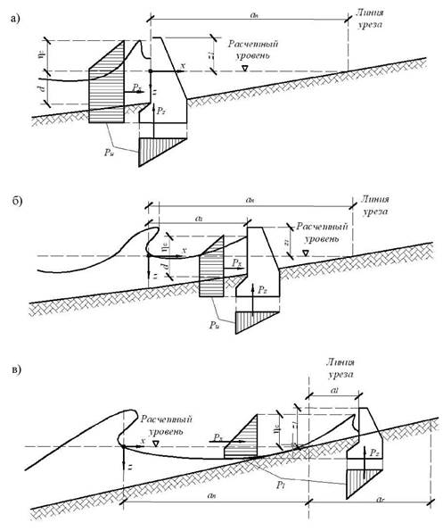
Рисунок 26 - Эпюры волнового давления на вертикальную волнозащитную стену при расположении сооружения: а) в зоне прибойной волны; б) в приурезовой зоне; в) за линией уреза

Примечания.
1. Если ордината верха сооружения z₁ ≥ - 0,3h, м, то величины волнового давления, определяемые по формулам (75), (77) и (79), необходимо умножать на коэффициент k_{zd}, принимаемый по таблице 25.

Таблица 25 - Коэффициент k_{zd}

Ордината верха сооружения z_{x}, м | -0,3h | 0,0 | +0,3h | +0,65
Коэффициент k_{zd} | 0,95 | 0,85 | 0,8 | 0,5

2. Нагрузки от прибойных волн на волнозащитные стены при расположении их в прибойной зоне следует определять согласно 5.3.2.
7.1.4 Максимальные значения горизонтальной Р_{х}, кН/м, и вертикальной Р_{z}, кН/м, проекций равнодействующей линейной нагрузки от разрушившихся волн на вертикальную волнозащитную стену (с засыпкой грунта со стороны берега) при откате волны необходимо принимать по эпюрам бокового и взвешивающего волнового давлений (Рисунок 27), при этом значение р_{r}, кПа, должно определяться по формуле:

p_{r}=pg(Δz_{r} - 0,75h_{br}), (82)

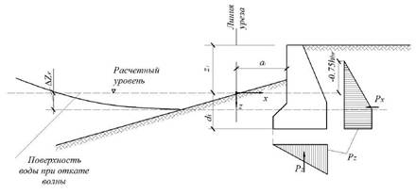
Рисунок 27 - Эпюры волнового давления на вертикальную волнозащитную стену при откате волны

где Δz_{r} - понижение поверхности воды от расчётного уровня перед вертикальной стеной при откате волны, м, принимаемое равным в зависимости от расстояния а_{l}от линии уреза воды до сооружения: при a_{l} ≥ 3h_{br} Δz_{r}= 0 и при a_{l} < 3h_{br} Δz_{r} = 0,25h_{br}.
7.1.5 Волновое давление р, кПа, на криволинейный участок стены необходимо принимать по эпюре волнового давления на вертикальную стену согласно 7.1.3 с ориентированием этой эпюры по нормали к криволинейной поверхности (Рисунок 28).

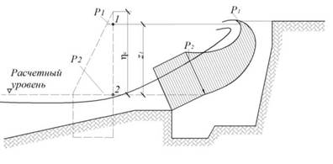
Рисунок 28 - Эпюры давления волн на криволинейный участок волнозащитной стены

7.1.6 Максимальные значения горизонтальных P_{x,ext}, P_{x,int}кH, и вертикальной Р_{z}, кН, проекций равнодействующей линейной нагрузки от волн на элемент буны необходимо принимать по эпюрам бокового и взвешивающего волнового давления (Рисунок 29), при этом значения волнового давления на внешнюю p_{ext}, кПа, и теневую р_{int}, кПа, грани буны и соответствующие возвышения гребня волны ηe_{xt}, м, и η_{int}, м, должны определяться по формулам:

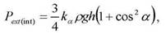 (83)

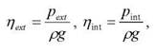 (84)
где k_{а} - коэффициент, принимаемый по таблице 26, в зависимости от угла αподхода фронта волны к буне.

Таблица 26 - Коэффициент, зависимый от угла α подхода фронта волны к буне

Грань буны | ctgα | Коэффициент k_{α}при значении l/
Грань буны | ctgα | 0,03 и менее | 0,05 | 0,1 | 0,2 и более
Внешняя | - | 1 | 0,75 | 0,65 | 0,6
Теневая | 0 | 1 | 0,75 | 0,65 | 0,6
Теневая | 0,2 | 0,45 | 0,45 | 0,45 | 0,45
Теневая | 0,5 | 0,18 | 0,22 | 0,3 | 0,35
Теневая | 1 | 0 | 0 | 0 | 0

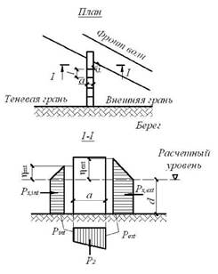
Рисунок 29 - Эпюры волнового давления на буну

7.2 Нагрузки от судовых волн на крепления берегов каналов
7.2.1 Высоту судовой волны h_{sh}, м, необходимо определять по формуле:

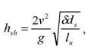 (85)

где d_{s}и 1_{и} - осадка и длина судна, м;
δ - коэффициент полноты водоизмещения судна;
v_{adm} - допускаемая по эксплуатационным требованиям скорость судна, м/с, определяемая по формуле:

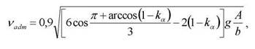 (86)

где k_{α} - отношение подводной площади поперечного сечения судна к площади живого сечения канала А, м²;
b - ширина канала, м, по урезу воды.
7.2.2 Высоту наката h_{rsh}, м, судовой волны на откос (Рисунок 30) следует определять по формуле:

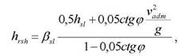 (87)

β_{sl} - коэффициент, принимаемый для откосов, облицованных сплошными плитами, равным 1,4; каменным мощением - 1,0 и каменной наброской - 0,8.
7.2.3 Максимальное значение линейной нагрузки от судовой волны на крепления берегов каналов Р , кН/м, должно приниматься по эпюрам волнового давления (см. Рисунок 30), при этом значения р, кПа, необходимо определять в зависимости от z по формулам:

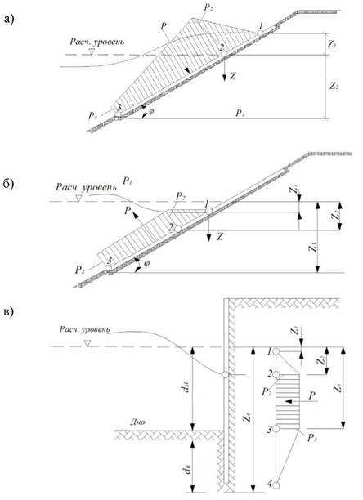
а) при накате волны на откос; б) при откате волны с откоса; в) при ложбине волны у вертикальной стены
Рисунок 30 - Эпюры давления судовых волн на крепления берегов каналов

а) при накате волны на откос, укреплённый плитами (см. Рисунок 30а):

z = z₁= -h_{rsh}, p₁ = 0, (88)

z = z₂=0, p₂=1,34ρgh_{sh}, (89)

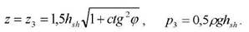 (90)
б) при откате волны с откоса, укреплённого плитами (см. Рисунок 30б):

z = z₁=Δz_{f}, p₁ = 0, (91)

z = z₂ =0,5h_{sh}, р₂ =-ρg(0,5h_{sh} -Δz_{f}), (92)

z = z₃=d_{inf}, р₃=р₂. (93)

в) при ложбине воды у вертикальной стены (см. Рисунок 30в):

z = z₁=Δz_{f}, p₁ = 0, (94)

z = z₂=0,5h_{sh}, p₂ =-ρg(0,5h_{sh}- Δz_{f}), (95)

z = z₃=d_{sh}, p₃=p₂, (96)

z = z₄=d_{sh} + d_{h}, p₄=0, (97)

где d_{inf} - глубина низа крепления откоса, м;
d_{sh} - глубина забивки шпунта, м;
Δz_{f} -понижение уровня воды, м, закреплением берега канала, вследствие фильтрации, принимаемое равным:
0,25h_{sh} - для крепления протяжённостью по откосу от расчётного уровня воды менее 4 м с водонепроницаемым упором;
0,2h_{sh} - то же, с протяжённостью более 4 м с упором в виде каменной призмы;
0,1h_{sh} - для вертикальной шпунтовой стенки.

8. НАГРУЗКИ ОТ СУДОВ (ПЛАВУЧИХ ОБЪЕКТОВ) НА ГИДРОТЕХНИЧЕСКИЕ СООРУЖЕНИЯ

При расчёте гидротехнических сооружений на нагрузки от судов (плавучих объектов) необходимо определять:
- нагрузки от ветра, течения и волн на плавучие объекты согласно 8.1.1 - 8.1.4;
- нагрузки от навала на причальное сооружение пришвартованного судна при действии ветра, течения и волн согласно 8.2.1;
- нагрузки от навала судна при его подходе к портовому причальному сооружению согласно 8.3.1 - 8.3.3;
- нагрузки от натяжения швартовов при действии на судно ветра и течения согласно 8.4.1 - 8.4.2.
8.1 Нагрузки от ветра, течения и волн на плавучие объекты
8.1.1 Поперечную W_{q}, кН, и продольную W_{n}, кН, составляющие силы от воздействия ветра на плавучие объекты следует определять по формулам:
- для судов и плавучих причалов с ошвартованными судами:

W_{q}=73,6·10⁻⁵A_{q}v²_{q}ξ, (98)

W_{n} =49,0·10⁻⁵A_{n}v²_{n}ξ, (99)

- для плавучих доков:

W_{q} = 79,5·10⁻⁵A_{q}v²_{q}, (100)

W_{n} =79,5·10⁻⁵A_{n}v²_{n}, (101)

где А_{q}и А_{п} - соответственно боковая и лобовая надводные площади парусности (силуэтов) плавучих объектов, м²;
v_{q}и v_{n} - соответственно поперечная и продольная составляющие скорости ветра обеспеченностью 2 % за навигационный период, м/с;
ξ - коэффициент, принимаемый по таблице 27, в которой a_{h} - наибольший горизонтальный размер поперечного или продольного силуэтов надводной части плавучего объекта.
8.1.2.Поперечную Q_{w}, кН, и продольную N_{w}, кН, составляющие силы от воздействия течения на плавучий объект следует определять по формулам:

Q_{w} = 0,59A_{l}v²_{t}, (102)

N_{w}=0,59A_{t}v²_{l}, (103)

А_{l}и A_{t} - соответственно боковая и лобовая подводные площади парусности плавучих объектов, м²;
v_{t}и v_{l} - поперечная и продольная составляющие скорости течения обеспеченностью 2% за навигационный период, м/с.

Таблица 27 - Зависимость коэффициента ξ от наибольшего горизонтального размера a_{h}

Наибольший размер силуэта плавучего объекта a_{h}, м | до 25 | 50 | 100 | 200 и более
Коэффициент ξ | 1 | 0,8 | 0,65 | 0,5

Примечание. Площади парусности следует определять с учётом площадей экранирующих преград, расположенных с наветренной стороны.
8.1.3 Максимальные значения поперечной Q, кН, и продольной N, кН, горизонтальных сил от воздействия волн на плавучие объекты следует определять по формулам:

Q = æγ₁ρghA_{l}, (104)

N = æρghA_{t}, (105)

где æ - коэффициент, принимаемый по Рисунку 31, на котором d_{s} - осадка плавучего объекта, м;

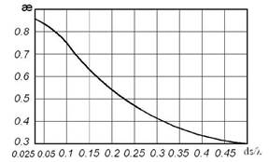
Рисунок 31 - График значений коэффициента æ

γ₁ - коэффициент, принимаемый по таблице 28, в которой а_{l} - наибольший горизонтальный размер продольного силуэта подводной части плавучего объекта, м;

Таблица 28 - Зависимость коэффициента γ₁от а_{l} /λ

а_{l} / | 0,5 и менее | 1 | 2 | 3 | 4 и более
Коэффициент γ₁ | 1 | 0,73 | 0,5 | 0,42 | 0,4
Примечание. Период изменения волновой нагрузки следует принимать равным среднему периоду волн.

h - высота волн обеспеченностью 5% в системе, м;
A_{l}и A_{t} - обозначения те же, что и в 8.1.2.
8.1.4 При расчёте гидротехнических сооружений на действие нагрузок, передающихся от плавучих объектов на палы, корневые части причалов и анкерные опоры (для принятого количества, калибра и длины связей, значения натяжения связей в первоначальном состоянии, массы подвесных грузов и места их закрепления), необходимо определять:
- горизонтальные и вертикальные нагрузки на сооружения и анкерные опоры;
- наибольшие усилия в связях;
- перемещения плавучих объектов.
Примечание. На морях с приливами и отливами определение усилий в элементах раскрепления следует производить при самом высоком и самом низком уровнях воды.
8.1.5 Нагрузки на анкерные опоры, усилия в связях и перемещения плавучих объектов необходимо определять с учётом динамики действия волн, при этом соотношения периодов свободных и вынужденных колебаний плавучих объектов должны приниматься из условия недопущения резонансных явлений.
8.2 Нагрузки от навала пришвартованного судна на сооружение
8.2.1 Линейную нагрузку от навала пришвартованного судна на сооружение q, кН/м, под действием ветра, течения и волн, высота которых превышает допускаемые значения определяют по формуле:

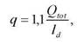 (106)

где Q_{tot} - поперечная сила от суммарного воздействия ветра, течения и волн, кН, согласно 8.1.1, 8.1.2, 8.1.3, 8.1.5;
l_{d} - длина участка контакта судна с сооружением, м, принимаемая в зависимости от соотношения длины причала L, м, и длины прямолинейной части борта судна (или обноса) l, м, соответственно:
при L > I l_{d} = l,
при L < I l_{d} = L.
Примечание. Для причального фронта, образованного несколькими опорами, распределение нагрузки от пришвартованного судна следует принимать только на те из них, которые располагаются в пределах прямолинейной части борта судна.

Таблица 29 - Допускаемые значения высоты волн при швартовке судна, тыс.т.

Угол подхода фронта волн к диаметральной плоскости судна α, град | Высоты волн h_{5%}, м, допускаемые при швартовке судна с расчетным водоизмещением D, тыс. т
 | до 2 | 5 | 10 | 20 | 40 | 100 | 200 и более
до 45 | 0,6 | 0,7 | 0,9 | 1,1 | 1,2 | 1,5 | 1,8
90 | 0,9 | 1,2 | 1,5 | 1,8 | 2 | 2,5 | 3,2

8.3 Нагрузки от навала судна при подходе к сооружению
8.3.1 Кинетическую энергию навала судна E_{q}, кДж, при подходе его к портовому причальному сооружению следует определять по формуле:

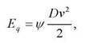 (107)

где D - расчётное водоизмещение судна, т;
v - нормальная (к поверхности сооружения) составляющая скорости подхода судна, м/с, принимаемая по таблице 30;

Таблица 30 - Нормальная составляющая скорости подхода

Суда | Нормальная составляющая скорости подхода судна v, м/с, с расчётным водоизмещением D, тыс.т
Суда | до 2 | 5 | 10 | 20 | 40 | 100 | 200 и более
Морские | 0,22 | 0,15 | 0,13 | 0,11 | 0,10 | 0,09 | 0,08
Речные | 0,2 | 0,15 | 0,1 | - | - | - | -

ψ - коэффициент, принимаемый по таблице 31, при этом для судов, швартующихся в балласте или порожнем, табличные значения ψ необходимо уменьшать на 15%.
8.3.2 Поперечную горизонтальную силу F_{q}, кН, от навала судна при подходе к сооружению необходимо определять для заданного значения энергии навала судна E_{q}, кДж, по графикам, полученным согласно схеме Рисунка 32, следуя по направлению штриховой линии со стрелками.

Таблица 31 - Коэффициент ψ

Конструкции причальных сооружений | Коэффициент ψ для судов
Конструкции причальных сооружений | морских | речных
Набережные из обыкновенных или фасонных массивов, массивов-гигантов, оболочек большого диаметра и набережные уголкового типа; больверки, набережные на свайных опорах с передним шпунтом | 0,5 | 0,3
Набережные эстакадного или мостового типа, набережные на свайных опорах с задним шпунтом | 0,55 | 0,4
Пирсы эстакадного или мостового типа, палы причальные | 0,65 | 0,45
Палы причальные головные или разворотные | 1,6 | -

Примечание. При определении кинетической энергии навала морских судов водоизмещением до 5 тыс.т, швартующихся на незащищённой акватории, нормальную составляющую скорости подхода, принимаемую по таблице 30, следует увеличивать в полтора раза.
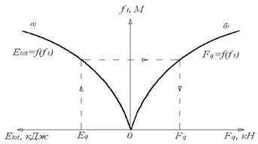
Рисунок 32 - Схема построения графиков зависимости деформаций отбойного устройства (и причального сооружения) f_{t}:
а) - от энергии E_{tot}; б) - от нагрузки F_{q}

8.3.3 Суммарная энергия деформации Е_{tot}, кДж, должна включать энергию деформации отбойных устройств Е_{е}, кДж, и энергию причального сооружения E_{i} причального сооружения E_{i}, кДж, следует определять по формуле:

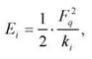 (108)

где k_{i} - коэффициент жёсткости причального сооружения в горизонтальном поперечном направлении, кН/м.
Продольная сила F_{n}, кН от навала судна при подходе к сооружению должна определяться по формуле:

F_{n} = μF_{q}, (109)

где μ - коэффициент трения, принимаемый в зависимости от материала лицевой поверхности отбойного устройства: при поверхности из бетона или резины μ = 0,5; при деревянной поверхности μ = 0,4.
8.3.4 Допускаемое значение нормальной к поверхности сооружения составляющей скорости подхода судна v_{adm}, м/с, необходимо определять по формуле:

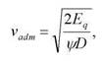 (110)

где E_{q} - энергия навала, кДж, принимаемая по графикам, полученным согласно схеме Рисунка 32 для случая наименьшей допускаемой силы F_{q}на причальное сооружение (или на борт судна);
ψ и D - обозначения те же, что и в 8.3.1.
8.4 Нагрузки на сооружения от натяжения швартовов
8.4.1 Нагрузки от натяжения швартовов должны определяться с учётом распределения на швартовые тумбы (или рымы) поперечной составляющей суммарной силы Q_{tot}кН, от действия на одно расчётное судно ветра и течения. Значения Q_{tot}, кН, принимаются согласно 8.1.1 и 8.1.2.
Воспринимаемую одной тумбой (рымом) силу S, кН, на уровне козырька (Рисунок 34), независимо от количества судов, швартовы которых заведены за тумбу, а также её поперечную S_{q}, кН, продольную S_{n}, кН и вертикальную S_{v}, кН, проекции следует определять по формулам:

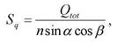 (111)

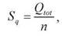 (112)

S_{n} = S cos α cos β, (113)

S_{v}=Ssinβ, (114)

где п - число работающих тумб, принимаемое по таблице 32;

Таблица 32 - Зависимость числа работающих тумб от l_{max} и l_{s}

Наибольшая длина судна l_{max}, м | 50 и менее | 150 | 250 | 300 и более
Наибольшее расстояние между тумбами l_{s}, м | 20 | 25 | 30 | 30
Число работающих тумб n | 2 | 4 | 6 | 8

а, β - углы наклона швартова, град., принимаемые по таблице 33.

Таблица 33 - Углы наклона швартова, в зависимости от вида суда, град

Суда | Положения тумб на причальном сооружении | Углы наклона швартова, град
Суда | Положения тумб на причальном сооружении | α | β
Суда | Положения тумб на причальном сооружении | α | судно в грузу | судно порожнее
Морские | На кордоне | 30 | 20 | 40
Морские | В тылу | 40 | 10 | 20
Речные пассажирские и грузопассажирские | На кордоне | 45 | 0 | 0
Речные грузовые | То же | 30 | 0 | 0
Примечание. При расположении швартовных тумб на отдельно стоящих фундаментах значение угла β следует принимать равным 30°.

Значение силы от натяжения швартова S, кН, для судов речного флота должно приниматься по таблице 34.

Таблица 34 - Сила натяжения швартова S , для судов речного флота, кН

Расчетное водоизмещение судна в грузу D, тыс. т | Сила от натяжения швартова S , кН, для судов
Расчетное водоизмещение судна в грузу D, тыс. т | пассажирских, грузопассажирских, технического флота со сплошной надстройкой | грузовых и технического флота без сплошной надстройки
0,1 и менее | 50 | 30
0,11-0,5 | 100 | 50
0,51-1 | 145 | 100
1,1-2 | 195 | 125
2,1-3 | 245 | 145
3,1-5 | - | 195
5,1-10 | - | 245
Более 10 | - | 295

Силу, передаваемую на каждую концевую тумбу носовыми или кормовыми продольными швартовами, для морских судов с расчётным водоизмещением более 50 тыс.т, следует принимать равной продольной составляющей суммарной силы N_{tot}кН, от действия ветра и течения на пришвартованное судно, определённой согласно 8.1.1 и 8.1.2.
8.4.2 Для специализированных причалов морских портов, состоящих из технологической площадки и отдельно стоящих палов, значения суммарных сил Q_{tot}, N_{tot}, от действия ветра и течения, определённые согласно 8.1.1 и 8.1.2, должны распределяться между группами швартовных канатов следующим образом:
а) на носовые, кормовые продольные и прижимные канаты - по 0,8Q_{tot}, кН; б) на шпринги - по 0,6Q_{tot}, кН.
Если каждая группа швартовов заводится на несколько палов, то распределение усилий между ними допускается принимать равномерным. Значения углов α и β (см. Рисунок 33) и число работающих тумб, следует устанавливать по расположению швартовных палов.

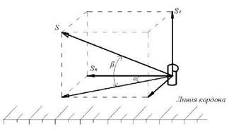
Рисунок 33 - Схема распределения усилия на тумбу от натяжения швартовов

9. НАГРУЗКИ И ВОЗДЕЙСТВИЯ ЛЬДА НА ГИДРОТЕХНИЧЕСКИЕ СООРУЖЕНИЯ

- Нагрузки от льда на гидротехнические сооружения, принимаемые по предельным разрушающим усилиям для льда, должны определяться на основе исходных данных по ледовой обстановке в районе сооружения для периода времени с наибольшими ледовыми воздействиями.
Нормативные сопротивления льда сжатию R_{c}, МПа, изгибу R_{f}, МПа, и смятию R_{b}, МПа, должны определяться по опытным данным, а при их отсутствии допускается:
а) принимать R_{c}по таблице 35;
t_{a}, °C - средняя температура воздуха трёхдневного периода, предшествующего действию льда на сооружение при толщине льда 0,5 м и менее, или за шестидневный период при толщине льда более 0,5 м;
S_{t} - солёность льда, ‰, принимаемая равной 20% солёности воды для льда с возрастом до двух месяцев или 15% солёности воды - для льда с возрастом два месяца и более.

Таблица 35 - Нормативные сопротивления льда сжатию R_{c}

Солёность льда  S_{i}, ‰ | Нормативное сопротивление льда сжатию R_{c}, МПа, при среднесуточной температуре воздуха t_{a}, °С
Солёность льда  S_{i}, ‰ | 0 | -3 | -15 | -30
Менее 1 (пресный лед) | 0,45 | 0,75 | 1,2 | 1,5
1÷2 | 0,4 | 0,65 | 1,05 | 1,35
3÷6 | 0,3 | 0,5 | 0,85 | 1,05

б) определять R_{f}по формулам:
для пресноводного льда:

R_{f}=0,75R_{c}, (115)

для морского льда:

R_{f}=0,5R_{c} (116)

в) определять R_{b}по формуле:

R_{b}=k_{b}R_{c}, (117)

где k_{b} - коэффициент, принимаемый по таблице 36.

Таблица 36 - Коэффициент k_{b}

Значение b/h_{d} | 1 | 3 | 10 | 20 | 30 и более
Коэффициент k_{b} | 2,5 | 2 | 1,5 | 1,2 | 1

b - ширина сооружения (опоры или секции сооружения) по фронту на уровне действия льда, м;
h_{d} - расчётная толщина льда, м, принимаемая равной: для речного льда 0,8 от максимальной за зимний период толщины льда обеспеченностью 1%, для морского -максимальной толщине льда 1% - ной обеспеченности.
Примечания.
1. Для водохранилищ и озёр, а также участков рек южнее линии Кустанай - Караганда - Усть-Каменогорск допускается принимать нормативные сопротивления льда сжатию в период ледохода R_{c}= 0,3 МПа, а для начальной его стадии, на реках этого района, R_{c}= 0,45 МПа, нормативные сопротивления смятию льда - по формуле (117), но не выше R_{b}=0,45 МПа в период ледохода и R_{b}= 0,75 МПа - в начальной стадии ледохода.
2. Настоящие положения распространяются на пресноводный и однолетний морской лёд.
3. Данные таблиц 34 и 35 допускается принимать при скорости движения льда 0,5 м/с и более.
- Точку приложения равнодействующей ледовой нагрузки необходимо принимать ниже расчётного уровня воды на 0,3h_{d}, м.
Нагрузки на сооружения от движущегося торосистого ледяного поля, определённые согласно 9.1.1-9.1.4, необходимо увеличивать умножением их на коэффициент, принимаемый для Каспийского моря равным 1,3.
9.1 Нагрузки от ледяных полей на сооружения
9.1.1. Силу от воздействия движущихся ледяных полей на сооружения с вертикальной передней гранью необходимо определять:
- от воздействия ледяного поля на отдельно стоящую опору с передней гранью треугольного очертания при прорезании ею льда F_{b},_{р}, МН, или при остановке ледяного поля опорой F_{c/p}, МН, по меньшему значению, из определённых по формулам:

F_{b,p} = mR_{b}bh_{d}, (118)

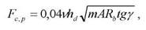 (119)

- от воздействия движущихся ледяных полей на отдельно стоящие опоры любого другого очертания при прорезании ими льда F_{b,p}, МН, по формуле (118);
- от воздействия движущихся ледяных полей на протяжённые сооружения (b/hd ≥ 50) при ударе отдельных льдин F_{c,w}, MH, или при разрушении льда F_{b},_{w}, MH, по наименьшему значению, из определённых по формулам:

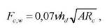 (120)

F_{b,w}=0,5R_{c}bh_{d}, (121)

где т - коэффициент формы опоры в плане, определяемый по таблице 37;

Таблица 37 -Коэффициент формы опоры в плане т

Коэффициент формы опоры в плане | Для опор с передней гранью в виде:
Коэффициент формы опоры в плане | треугольника с углом заострения в плане 2γ, град. |  |  |  |  | прямоугольника | многогранника или полуциркульного очертания
Коэффициент формы опоры в плане | 45 | 60 | 75 | 90 | 120 | прямоугольника | многогранника или полуциркульного очертания
т | 0,54 | 0,59 | 0,64 | 0,69 | 0,77 | 1 | 0,9

v - скорость движения ледяного поля, м/с, определяемая по данным натурных наблюдений. При их отсутствии допускается принимать её равной: для рек и приливных участков морей - скорости течения воды; для водохранилищ и морей - 3% от значения скорости ветра 1%-ной обеспеченности в период движения льда;
А - площадь ледяного поля, м², определяемая по натурным наблюдениям в данном или смежных пунктах;
γ - половина угла заострения передней грани опоры в плане, град.
Примечание. В морских условиях при подвижках ледяного поля со скоростью меньше 0,5 м/с нагрузки для отдельно стоящих опор и протяжённых сооружений уточняются по опытным данным.
9.1.2 Силу от воздействия ледяного поля на сооружения откосного профиля или на отдельно стоящую опору, имеющую в зоне действия льда наклонную поверхность, необходимо определять:
на сооружение откосного профиля:
а) горизонтальную составляющую силы F_{h}MH - как наименьшее из значений, полученных по формуле (122):

F_{h} = k_{p}m_{t}R_{f} h²_{d}, (122)

б) вертикальную составляющую силы F_{v}, MH - по формуле (123):

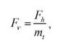 (123)

на отдельно стоящую опору с наклонной передней гранью:
а) горизонтальную составляющую силы F_{h}, МН - как наименьшее из значений, полученных по формулам (118) и (122);
б) вертикальную составляющую силы F_{v},_{р}, МН - по формуле (123),
где k_{β} - коэффициент, принимаемый по таблице 38;

Таблица 38 - Коэффициент к_{β}

Вид преграды или сооружения | Опора прямоугольного сечения при значении b/ h_{d} |  | Конусообразная опора | Сооружение откосного профиля
Вид преграды или сооружения | 5 и менее | более 5 | Конусообразная опора | Сооружение откосного профиля
Коэффициент k_{β} | 1 | 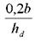 | 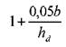 | 0,1b

m_{t} - коэффициент, принимаемый по таблице 39;
9.1.3 Силу от воздействия движущихся ледяных полей F_{p}, МН, на опору сооружения из ряда вертикальных опор, расположенных на расстоянии l, м, при значениях b/l от 0,1 до 0,9 необходимо принимать как наименьшее из значений, определённых по формулам (119), (120) и по формуле:

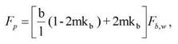 (124)

Таблица 39 - Коэффициент m_{t}

Угол наклона режущей грани сооружения к горизонту β, град. | 15 | 30 | 45 | 60 | 75 | 80 | 85
Коэффициент m_{t} | 0,27 | 0,58 | 1 | 1,73 | 3,73 | 5,67 | 11,43
Примечание. Значение расчётного угла наклона режущей грани сооружения при её обледенении допускается увеличивать с учётом опыта эксплуатации существующих в данном районе сооружений, но не более чем на 20 градусов.

Силу от воздействия движущихся ледяных полей F_{b}, МН, на упругоподатливую опору с треугольным очертанием передней грани необходимо принимать как наименьшее из значений, определённых по формуле (119) и по формуле:

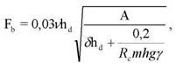 (125)

где δ - коэффициент упругой податливости опоры сооружения, м/МН, определяемый методами строительной механики;
R_{c}, m, v, b, h_{d}, А, γ, k_{b} - обозначения те же, что в 9.1.1.
9.1.4 Силу от воздействия остановившегося ледяного поля, наваливающегося на сооружение при действии течения воды и ветра F_{s}, МН, необходимо определять по формуле:

F_{s} = (p_{μ} + p_{v} + p_{i} + p_{μ,α})A, (126)

в которой величины р_{μ}, р_{v}, р_{i,} р_{μ},_{а}МПа - определяются по формулам:

(127)

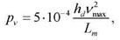 (128)

p_{i}= 9,2·10⁻³h_{d}i, (129)

(130)

где v_{max} - максимальная скорость течения воды подо льдом 1%-ной обеспеченности в период ледохода, м/с;
v_{w,max} - максимальная скорость ветра в период ледохода 1%-ной обеспеченности, м/с;
L_{m} - средняя длина ледяного поля по направлению потока, принимаемая по данным натурных наблюдений, а при их отсутствии для рек допускается принимать L_{m}равной утроенной ширине реки, м;
i - уклон поверхности потока;
h_{d} и A - обозначения те же, что в 9.1.1.
Примечание. Расчётная ширина ледяного поля принимается по данным натурных наблюдений, а для затворов или аналогичных сооружений - не более ширины пролёта сооружения.
9.2 Нагрузки и воздействия на сооружения от сплошного ледяного покрова при его температурном расширении
9.2.1 Линейную нагрузку q, МН/м, на сооружение от воздействия сплошного ледяного покрова солёностью менее 2%, при его температурном расширении необходимо определять по формуле:

q = h_{max}k_{l}p_{t}, (131)

где h_{max} - максимальная толщина ледяного покрова, м, обеспеченностью 1%;
k_{l} - коэффициент, принимаемый по таблице 40.

Таблица 40 - Коэффициент k_{l}

Протяженность ледяного покрова L, м | 50 и менее | 70 | 90 | 120 | 150 и более
Коэффициент kl | 1 | 0,9 | 0,8 | 0,7 | 0,6

p_{t} - давление за счёт упругой и пластической деформаций, МПа, при температурном расширении льда, определяемое по формуле:

р_{t} = 0,05 + 11·10⁻⁵v_{t,a}η_{i}φ, (132)

где v_{t,a} - максимальная скорость повышения температуры воздуха, °С/ч, за время t, ч (6 ч. при 4 срочных наблюдениях);
η_{i}- коэффициент вязкости льда, МПа·ч, определяемый по формулам: при t ≥ -20°С.

(133)
при t < -20°C

η_{i}= (3,3 · 1,85t_{i})10², (134)

где t_{i} - температура льда, °С, определяемая по формуле:

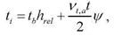 (135)

где t_{b} - начальная температура воздуха, °С, от которой начинается ее повышение;
h_{rel} - относительная толщина ледяного покрова с учётом влияния снега, определяемая по формуле:

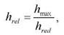 (136)

где h_{red} - приведенная толщина ледяного покрова, м, определяется по формуле:

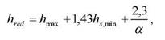 (137)

где h_{smin} - наименьшая толщина снежного покрова за расчётный период, м, определяемая по данным натурных наблюдений, а при их отсутствии необходимо принимать h_{s,min} = 0;
α - коэффициент теплоотдачи от воздуха и поверхности снежного покрова, Вт/м², принимаемый равным 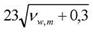- при наличии снега, или - при отсутствии снега;
v_{w,m} - средняя скорость ветра, м/с;
φ,ψ - безразмерные коэффициенты, принимаемые по графикам Рисунков 34 и 35, при заданных значениях относительной толщины ледяного покрова h_{rel}и безразмерной величины

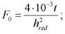

где t - интервал времени, ч, между двумя измерениями температуры воздуха.
9.2.2 При определении линейной нагрузки q, МН/м, на сооружение от воздействия сплошного ледяного покрова при его температурном расширении необходимо учитывать следующие положения: за расчетную линейную нагрузку должно приниматься наибольшее из значений q, определённых согласно 9.2.1 для случаев, когда из имеющегося ряда наблюдений за температурой воздуха приняты расчётные периоды либо с минимальной температурой и соответствующим ей градиентом, либо с максимальным градиентом и соответствующей ему температурой воздуха. Линейную нагрузку q, МН/м, при солёности льда S_{i} ≥ 2‰ необходимо определять по формуле:

q = р_{t}h_{max}k_{l}, (138)

где p_{t} = 0,1 МПа;
h_{mах} и k_{l} - обозначения те же, что в 9.2.1.
Линейную нагрузку q, МН/м, при наклоне грани сооружения к горизонту менее 40° не учитывать.
9.3 Нагрузки на сооружения от зажорных масс льда
9.3.1 Силу от прорезания опорой зажорной массы льда F_{b,j}, МН, необходимо определять по формуле:

F_{b,j} = mR_{b,j}bh_{j}, (139)

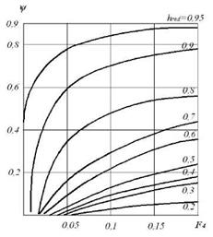
Рисунок 34 - Графики значений коэффициента ψ

где R_{b,j} - нормативное сопротивление зажорной массы льда смятию, МПа, которое определяется по опытным данным, а при их отсутствии допускается принимать R_{b,j} = 0,12 МПа;
h_{j} - расчётная толщина зажора, м, принимается по данным натурных наблюдений. Допускается принимать h_{j}по данным о толщине слоя шуги на прилегающих участках реки, но не более 80% средней глубины потока при расходе воды зажорного периода;
т,b - обозначения те же, что в 9.1.1.

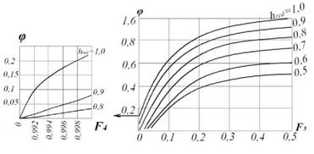
Рисунок 35 - Графики значений коэффициента φ

9.3.2 Силу от навала зажорных масс льда на сооружение перпендикулярно его фронту F_{s,j}, MH, необходимо определять по формуле:

F_{s,j} = l_{Lj}(4р_{μ} + р_{v} + р_{i} + р_{μ,α}), (140)

где l - длина участка сооружения на уровне воздействия зажорных масс, м;
L_{j} - длина участка зажора, принимаемая равной полуторной ширине реки в створе сооружения, м;
р_{μ}, р_{v},р_{i},р_{μ,α} - значения давлений льда, определяемые по формулам (127 - 130), при этом толщину зажора необходимо принимать согласно 9.3.1. Скорость течения воды и уклон водной поверхности в месте образования зажора должны приниматься по данным натурных наблюдений, а при отсутствии их - по аналогии с данными натурных наблюдений для смежных районов.
9.3.3 Линейную нагрузку от навала зажорных масс льда на сооружение, расположенное параллельно направлению течения (а также на берега) q_{j}, МН/м, необходимо определять по формуле:

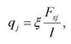 (141)

где ξ - коэффициент, принимаемый равным для песчаных берегов - 0,7; глинистых - 0,8; скальных и вертикальных стен - 0,9;
F_{s,j} и l - обозначения те же, что в 9.3.2.
9.4 Нагрузки от примёрзшего к сооружению ледяного покрова при изменении уровня воды
9.4.1 Вертикальную силу от примёрзшего грунта к сооружению ледяного покрова при изменении уровня воды (Рисунок 36) F_{d}MH, необходимо определять по формуле:

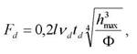 (142)

где l - длина участка на уровне действия льда, м;
v_{d} - скорость понижения или повышения уровня воды, м/ч;
t_{d} - время, ч, в течении которого происходит деформация ледяного покрова при понижении или повышении уровня воды;
Ф - безразмерная функция времени, определяемая по формуле:

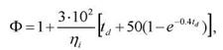 (143)

h_{max}и η_{i} - обозначения те же, что в 9.2.1.
Примечание - Время t_{d}, в течение которого происходит деформация ледяного покрова, принимается по данным натурных измерений, но не более t_{cal}, определяемого по 9.4.2.

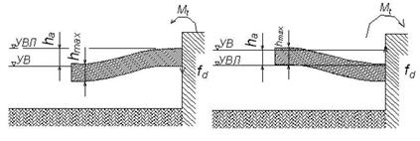
а) - при понижении УВ; б) - при повышении УВ; УВЛ - уровень воды при ледоставе
Рисунок 36 - Схемы к определению нагрузок от примерзшего к сооружению ледяного покрова при изменении уровня воды (УВ):

9.4.2 Момент силы, воспринимаемый сооружением от примёрзшего ледяного покрова при понижении или повышении уровня воды (Рисунок 36), М, МН·м, необходимо определять по формуле:

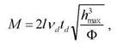 (144)

где l, v_{d}, t_{d}, h_{max}, Ф - обозначения те же, что в 9.4.1.
При этом предельное значение момента силы M_{lim}, МНм, не должно быть более определяемого по формуле:

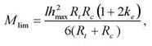 (145)

где R_{t}и R_{c} - нормативные сопротивления растяжению и сжатию деформирующегося ледяного покрова, МПа, определяемые по формулам:

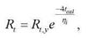 (146)

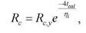 (147)

где R_{cy}, R_{t,у} - средние значения пределов текучести льда соответственно на растяжение и сжатие, МПа, определяемые по опытным данным, при их отсутствии допускается принимать по таблице 41;

Таблица 41 - Средние значения пределов текучести льда соответственно на растяжение и сжатие R_{c,y}, R_{t,y}, принимаемые при отсутствии опытных данных

Температура льда t_{t}, °С | Пределы текучести льда, МПа
Температура льда t_{t}, °С | на растяжение R_{t} | на сжатие R_{cу}
 | Верхняя часть ледяного покрова
от 0 до -2 | 0,7 | 1,8
от -3 до -10 | 0,8 | 2,5
От -11 до -20 | 1 | 2,8
 | Нижняя часть ледяного покрова
от 0 до -2 | 0,5 | 1,2

t_{cal} - время, ч, в течение которого уровень воды изменяется на величину, равную толщине льда;
к_{е} - коэффициент, принимаемый в зависимости от величины: 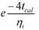 (таблица 42):

Таблица 42 - Зависимость коэффициента k_{e}от величины: 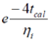

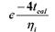 | 0,8 и менее | 0,85 | 0,9 и более
k_{e} | 1 | 1,5 | 2

h_{max},η_{i},l - обозначения те же, что в 9.2.1 и 9.4.1.
9.4.3 Вертикальную силу на отдельно стоящую опору (или свайный куст) от примёрзшего к сооружению ледяного покрова при изменении уровня воды F_{d,p}, МН, следует определять по формуле:

(148)

где R_{f}, h_{max} - обозначения те же, что в 9.2.1;
k_{f} - безразмерный коэффициент, принимаемый по таблице 43.
При расстоянии между опорами менее 20h_{mах} силу от примёрзшего к сооружению ледяного покрова при изменении уровня воды необходимо определять согласно 9.4.1 и 9.4.2.
Примечание. Величина нагрузки на цилиндрические опоры морских гидротехнических сооружении от смёрзшегося с ними ледяного поля при изменении уровня моря уточняется по опытным данным.
t_{t} - то же, что и в 9.2.1.

Таблица 43 - Безразмерный коэффициент k_{f}

Значение D/h_{max} | 0,1 | 0,2 | 0,5 | 1 | 2 | 3 | 5 | 10 | 20
Коэффициент k_{f} | 0,16 | 0,18 | 0,22 | 0,26 | 0,31 | 0,36 | 0,43 | 0,63 | 1,11
D - диаметр опоры (или свайного куста), м;
Примечание. При прямоугольной форме опоры в плане со сторонами а и b, м, допускается её «диаметр» принимать равным м.

9.5 Нагрузка на сооружения от заторных масс льда
9.5.1 Силу F_{b,i}, MH, от прорезания опорой заторной массы льда необходимо определять по формуле:

F_{b,i} = 0,5mR_{b,I} bh_{b,i}, (149)

где R_{b,i} - нормативное сопротивление льда смятию, принимаемое для заторных масс льда по опытным данным, а при их отсутствии - 0,45 МПа, а южнее линии Кустанай - Караганда - Усть-Каменогорск - 0,25 МПа;
h_{b,i} - расчётная толщина заторных масс льда, м, принимаемая по данным натурных наблюдений, а при их отсутствии допускается принимать h_{b,i} = аH_{b,i}, где а - коэффициент, принимаемый по таблице 44;

Таблица 44 - Коэффициент а

H_{b,i,} м | 3 | 5 | 10 | 15 | 20 | 25
Коэффициент а | 0,85 | 0,75 | 0,45 | 0,4 | 0,35 | 0,28

H_{b,i}- средняя глубина реки выше затора при максимальном расходе воды заторного периода;
т,b - обозначения те же, что в 9.2.1 и 9.1.1.
9.6 Нагрузки от движущегося тороса
9.6.1 Нагрузку от воздействия движущегося тороса [8,9] на сооружения вертикального и откосного профиля F_{r}, МН, необходимо определять по формуле:

F_{r} = F_{u} + F_{c} + F_{k}, (155)

где F_{u} - нагрузка от надводной части тороса (паруса), МН;
F_{c} - нагрузка от консолидированной части тороса, МН;
F_{k} - нагрузка от киля тороса, МН.

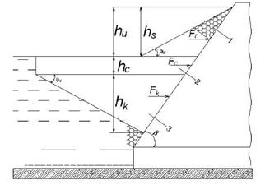
1 - надводная часть тороса (парус); 2 - консолидированная часть тороса; 3 - киль тороса
Рисунок 37 - Расчетная модель тороса в момент наибольшего воздействия на сооружение

9.6.2 Нагрузка от надводной части тороса вычисляется по формулам:
а) горизонтальная составляющая нагрузки F_{и,h}, МН,

(155)

б) вертикальная составляющая нагрузки F_{u,v}, МН,

(157)

где ρ_{i} - плотность льда, кг/м³;
ψ_{и} - пористость (пустотелость) ледяного образования, при отсутствии специальных исследований, допускается принимать ψ_{и} = 0,5;
b_{и} - средняя ширина преграды по фронту в зоне действия ледяного образования, м;
с_{и} - зацеп между обломками льда в ледяном образовании, МПа, определяемый по опытным данным; при их отсутствии допускается принимать с_{и} = 0,0030,005 МПа;
φ_{ik} - угол внутреннего трения ледяного образования, град, при отсутствии специальных исследований принимать φ_{ik} = 35 - 40°;
h - глубина погружения киля;
h_{u} - расчетная высота ледяного образования, определяемая по натурным данным;
при их отсутствии допускается определять h_{u}по формуле:

(158)

где h_{t} - толщина льда на момент образования тороса h_{d}, м, но не более 0,6 м;
k_{u,φ}и k_{u,c} - коэффициенты горизонтальной составляющей пассивного давления ледяного образования, вычисляемые по формулам:

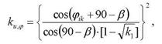 (159)

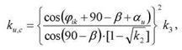 (160)

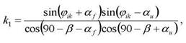 (161)

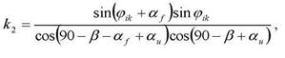 (162)

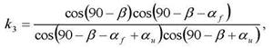 (163)

где α_{f} - угол трения между льдом и сооружением, град;

α_{f} = arctgf, (164)

f - коэффициент трения между льдом и сооружением, при отсутствии специальных исследований допускается принимать f = 0,1 - 0,2;
α_{и} - угол наклона откоса ледяного образования к горизонту, при отсутствии специальных исследований допускается принимать а_{и} = 30°;
Точка приложения равнодействующей нагрузки от надводной части ледяного образования принимается выше уровня воды на 0,33h_{u}, при F_{u,v}< 0 нагрузка на сооружение направлена вверх.
9.6.3 Нагрузка от консолидированной части ледяного образования вычисляется по формулам:
а) горизонтальная составляющая нагрузки F_{c},_{h}, МН по формуле F_{b},_{p} = mk_{b}k_{v}Rbh_{d} - для отдельно стоящего сооружения и по формуле F_{b,w} = kk_{v}R_{c}b_{s}h_{d} - для секции протяженного сооружения с заменой в них величины h_{d}на h_{c} - расчетную толщину консолидированной части, м, и умножением значения R_{c}на коэффициент r_{c} - отношение прочностей консолидированной части и ровного льда на сжатие, определяемый по опытным данным; при их отсутствии допускается принимать r_{c}= 0,8, где h_{d}, R_{c} - обозначения те же, что в 9.17; толщина консолидированной части тороса приближенно может быть принята равной h_{c} = (1,8 - 2,0)h_{d}(приложение Г).
б) вертикальная составляющая нагрузки F_{c},_{v}, МН,

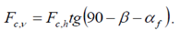 (165)

Точка приложения равнодействующей нагрузки от консолидированной части принимается ниже уровня воды на 0,5h_{c}.
9.6.4 Нагрузка от киля вычисляется по формулам:
а) горизонтальная составляющая нагрузки F_{k},_{h}, МН,

(166)

б) вертикальная составляющая нагрузки F_{k},_{v}, МН,

(167)

где ψ_{k} - пористость (пустотелость) ледяного образования, определяемая по опытным данным; при их отсутствии допускается принимать ψ_{k} = 0,3 - 0,4;
h_{k} - расчетная глубина ледяного образования, м; при назначении расчетной глубины ледяного образования можно принять, что h_{u}/h_{k}= 2 - 6;
b_{k} - средняя ширина преграды по фронту в зоне действия ледяного образования, м;
С_{k} - сцепление (с учетом зацепа) ледяного образования, МПа, определяемое по опытным данным; при их отсутствии допускается принимать С_{k} = 0,02 - 0,03 МПа;
φ_{k} - угол внутреннего трения ледяного образования, град, определяемый по опытным данным; при их отсутствии допускается принимать φ_{k}=15 - 20°;
k_{k} - коэффициент горизонтальной составляющей пассивного давления нагромождения обломков льда, вычисляемый по формулам:

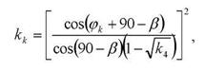 (168)

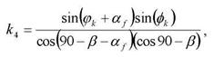 (169)

где ρ - обозначение то же, что в 7.9.
Нагрузка F_{k,h}, определенная по формуле (166), не может быть ни в каком случае больше нагрузки F_{b,j}, определенной по формуле (139) при замене в ней величин b и h_{j}на b_{k}и (h_{k} - h_{c}) соответственно.
Точка приложения равнодействующей нагрузки от подводной части ледяного образования принимается ниже уровня воды на 0,33(h_{k} - h_{c}).
Примечание. Нагрузка на сооружение вертикального профиля определяется при β = 90°.

Приложение А
(обязательное)

Элементы волн на открытых и ограждённых акваториях

А.1 При определении элементов волн на открытых и ограждённых акваториях необходимо учитывать следующие волнообразующие факторы: скорость ветра (её величину и направление), продолжительность непрерывного действия ветра над водной поверхностью, размеры и конфигурацию охваченной ветром акватории, рельеф дна и глубину водоёма с учётом колебаний уровня воды.
А.2 Расчётные уровни воды и характеристики ветра необходимо определять по результатам статистической обработки данных многолетних (не менее 25 лет) рядов наблюдений в безлёдные сезоны, при этом расчётные уровни воды должны определяться с учётом приливо-отливных, сгонно-нагонных, сезонных и годовых колебаний уровней.
А.3 Расчёты элементов волн необходимо производить с учётом деления водоёма на следующие зоны по глубине:
- глубоководная - с глубиной , где дно не влияет на основные характеристики волн;
- мелководная - с глубиной где дно оказывает влияние на развитие волн и на основные их характеристики;
- прибойная - с глубиной от d_{cr}до d_{cr,u}в пределах которой начинается и завершается разрушение волн;
- приурезовая - с глубиной менее d_{cr,u}, в пределах которой поток от разрушенных волн периодически накатывается на берег.
А.4 При определении устойчивости и прочности гидротехнических сооружений и их элементов расчётную обеспеченность высот волн в системе необходимо принимать по таблице А.1.

Таблица А.1 - Расчётная обеспеченность высот волн при определении устойчивости и прочности гидротехнических сооружений и их элементов

Гидротехнические сооружения | Расчетная обеспеченность высот волн в системе, %, не более
Сооружения вертикального профиля, оградительные сооружения откосного профиля | 1
Сквозные сооружения и обтекаемые преграды класса:
I | 1
II | 5
III, IV | 13
Берегоукрепительные сооружения класса:
I, II | 1
III, IV | 3
Оградительные сооружения откосного профиля с бетонными плитами | 1
каменной наброской, обыкновенными или фасонными массивами | 2
Примечания.
1. При определении нагрузок на сооружения необходимо принимать высоту заданной обеспеченности в системе h_{i} и среднюю длину волны .
Для сквозных конструкций следует определять максимальное воздействие волн при изменении длины расчётной волны в пределах от (0,8 - 1,4).
При назначении высотных отметок сквозных сооружений, возводимых на открытых акваториях, расчетную обеспеченность высот волн в системе допускается принимать 0,1% при надлежащем обосновании.
2. Расчётную обеспеченность высот волн в системе необходимо принимать:
- при определении защищённости портовых акваторий - 5%;
- при определении наката волн - 1%.
3. При назначении высотных отметок сквозных сооружений, возводимых на открытых акваториях, допускается расчётную обеспеченность высот волн в системе принимать 0,1% при надлежащем обосновании.

Расчётные уровни воды
А.5 Максимальный расчётный уровень воды необходимо принимать согласно требованиям СНиП на проектируемые сооружения (объекты). При определении нагрузок и воздействий на гидротехнические сооружения, обеспеченности расчётных уровней должны быть не более:
- для сооружений I класса - 1% (1 раз в 100 лет);
- для II и III классов - 5% (1 раз в 20 лет);
для IV класса - 10% (1 раз в 10 лет) по наивысшим годовым уровням в безлёдный период.
Примечание. Для берегоукрепительных сооружений в безливных морях обеспеченности расчётных уровней необходимо принимать:
- по наивысшим годовым уровням - для подпорных гравитационных стен (волнозащитных); II класса - 1%; III класса - 25%; для искусственных пляжей без сооружений (IV класс) - 1%;
- по среднегодовым уровням - для подпорных (волнозащитных) стен IV класса, бун и подводных волноломов IV класса - 50%; для искусственных пляжей с защитными сооружениями (буны, подводные волноломы - IV класс) - 50%.
А.6 Высоту ветрового нагона Δh_{set}, м, следует принимать по данным натурных наблюдений, а при их отсутствии (без учёта конфигурации береговой линии и при постоянной глубине дна d, необходимо определять по формуле:

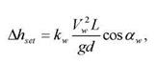 (А.1)

где α_{w} - угол между продольной осью водоёма и направлением ветра, град;
V_{w} - расчётная скорость ветра, определяемая по А.9;
L - разгон, м;
k_{w} - коэффициент, принимаемый по таблице А.2:

Таблица А.2 - Коэффициент k_{w}

V_{w}, м/с | 20 | 30 | 40 | 50
k_{w}·10⁶ | 2,1 | 3 | 3,9 | 4,8

Расчётные характеристики ветра
А.7 При определении элементов ветровых волн и ветрового нагона должны приниматься обеспеченности расчётного шторма для сооружений I, II классов - 2% (1 раз в 50 лет) и III, IV классов - 4% (1 раз в 25 лет).
Для сооружений I и II классов допускается обеспеченность расчётного шторма принимать 1% (1 раз в 100 лет) при надлежащем обосновании.
А.8 Сочетание обеспеченности скорости ветра с обеспеченностью уровня воды следует принимать для сооружений I и II классов, в том числе для условий водохранилищ при нормальном подпорном уровне (НПУ), согласно А.5 и А.7 и уточнять по данным натурных наблюдений.
А.9 Расчётную скорость ветра на высоте 10 м над поверхностью водоёма V_{w}, м/с, следует определять по формуле:

V_{w}=k_{fl}k_{l}V_{l}, (A.2)

где V_{l} - скорость ветра на высоте 10 м над поверхностью земли (водоёма), соответствующая 10-минутному интервалу осреднения и обеспеченности, принимаемой по А.7;
k_{fl} - коэффициент пересчёта данных по скоростям ветра, измеренным по флюгеру, принимаемый по формуле 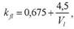 но не более 1;
k_{l} - коэффициент приведения скорости ветра к условиям водной поверхности для водоёмов (в том числе проектируемых) с характерной протяжённостью до 20 км, принимаемый: равным единице при измерении скорости ветра V_{l}над водной поверхностью, над ровной песчаной (пляжи, дюны и прочее) или покрытой снегом местностью;
- по таблице А.3 - при измерении скорости ветра над местностью типа А, В или С, устанавливаемого в соответствии с требованиями СН РК 3.04-07-2013.
А.10 При предварительном определении элементов волн среднее значение разгона L, м, для заданной скорости ветра V_{w}, м/с, допускается определять по формуле:

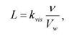 (А.3)

где k_{vis} - коэффициент, принимаемый равным 5×10¹¹;
v - коэффициент кинематической вязкости воздуха, принимаемый равным 10⁻⁵ м²/с. Значения предельного разгона L_{u}, м, допускается принимать по таблице А.4 для заданной расчётной скости ветра V_{w}, м/с.

Таблица А.3 - Коэффициент k_{l}

Скорость ветра V_{l}, м/с | Значения коэффициента k_{l}при типе местности
Скорость ветра V_{l}, м/с | А | В | С
10 | 1,1 | 1,3 | 1,47
15 | 1,1 | 1,28 | 1,44
20 | 1,09 | 1,26 | 1,42
25 | 1,09 | 1,25 | 1,39
30 | 1,09 | 1,24 | 1,38
35 | 1,09 | 1,22 | 1,36
40 | 1,08 | 1,21 | 1,34

Таблица А.4 - Предельный разгон L_{u}

Скорость ветра V_{w}, м/с | 20 | 25 | 30 | 40 | 50
Значения предельного разгона, L_{u} · 10⁻³, м | 1600 | 1200 | 600 | 200 | 100

А.11 Расчётные скорости ветра при разгонах менее 100 км допускается определять по данным натурных наблюдений над максимальными ежегодными значениями скоростей ветра без учёта их продолжительности.
А.12 Расчётные скорости ветра при разгонах более 100 км следует определять с учётом их пространственного распределения (Приложение В).
Элементы волн в глубоководной зоне
А.13 Среднюю высоту , м, и средний период волн , с, в глубоководной зоне необходимо определять по верхней огибающей кривой Рисунка А.1. По значениям безразмерных величин gt/V_{w}и , и верхней огибающей кривой необходимо определять значения , и и и по меньшим их величинам принять среднюю высоту и средний период волн.

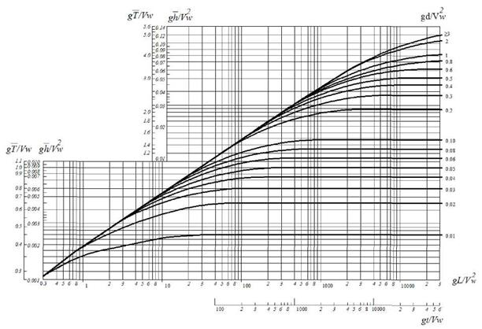
Рисунок А.1 - Графики для определения элементов ветровых волн в глубоководной и мелководной зонах

Среднюю длину волн , м, при известном значении следует определять по формуле:

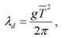 (А.4)

Примечание. При переменных скоростях ветра вдоль разгона волн допускается принимать _{d}по результатам последовательного определения высоты волны для участков с постоянными значениями скорости ветра.
А. 14 При сложной конфигурации береговой черты среднюю высоту волн _{d}, м, необходимо определять по формуле:

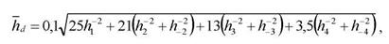 (А.5)

где _{n}м, (при п = 1; ±2; ±3; ±4 - средние высоты волн, которые должны приниматься согласно Рисунка А.1 по расчётной скорости ветра и проекциям лучей L_{n}, на направление главного луча, совпадающего с направлением ветра. Лучи проводятся из расчётной точки до пересечения с линией берега с интервалом ± 22,5 град, от главного луча.
При наличии перед расчётным створом большого количества препятствий в виде островов с угловыми размерами менее 22,5 град, и суммой угловых размеров более 22,5 град. среднюю высоту волн, _{n}, м, в секторе п необходимо определять по формуле:

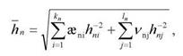 (А.6)

где æ_{ni}, v_{nj} - соответственно угловые размеры i-го препятствия и j-го промежутка между соседними препятствиями, отнесённые к углу 22,5 град. (i = 1, 2, 3...k_{п}; j = 1, 2, 3…1_{п}) в пределах п-го сектора, назначаемого в интервале ± 11,25 град. от направления луча.
Средние высоты волн _{ni}, _{nj}, м, следует определять по Рисунку А.1 по расчётной скорости ветра и разгону L , равному проекциям лучей L_{ni}и L_{nj}, м, на направление ветра. Лучи L_{ni}и L_{nj},- равны соответственно расстоянию от расчётной точки до пересечения с i-м препятствием или подветренным берегом в j-м промежутке.
Средний период волн определяется по безразмерной величине g/V_{w}, которая принимается согласно Рисунка А.1 при известной безразмерной величине . Среднюю длину волн следует определять по формуле (А.4).
Примечание. Конфигурация береговой черты принимается сложной, если величина Lmax / Lmin ≥ 2 , где L_{max}и L_{min} - наибольший и наименьший лучи, проведённые из расчётной точки в секторе ± 45 град. от направления ветра до пересечения с подветренным берегом.
А.15 Средняя высота ветровых волн на глубокой воде _{d}может быть определена по формуле:

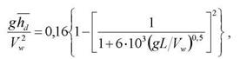 (А.7)

где L - длина разгона волн, м;
V_{w} - расчётная скорость ветра, определяемая по А.9.
Средний период волн рассчитывается по формуле:

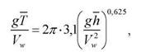 (А.8)

где - средняя высота волн, м;
А.16 Высоту волны i % - ной обеспеченности в системе h_{d,i}, м, следует определять умножением средней высоты волн на коэффициент k_{i}, принимаемый по графикам Рисунка А.2 для безразмерной величины При сложной конфигурации береговой черты значение должно приниматься по величине и верхней огибающей кривой Рисунка А.2.

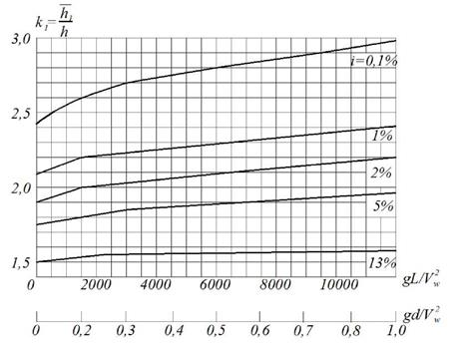
Рисунок А.2 - Графики значений коэффициента k_{i}

Элементы волн с обеспеченностью по режиму 1; 2; 4% необходимо принимать по функциям распределения, определяемым по натурным данным, а при их отсутствии или недостаточности - по результатам обработки, синоптических карт (Приложение В).
А.17 Превышение вершины волны над расчётным уровнем η_{с}, следует определять по безразмерной величине η_{c}/h_{i}(Рисунок А.3) для данного значения , принимая d/_{d}= 0,5.
Элементы волн в мелководной зоне
А.18 Высоту волн i % - ной обеспеченности h_{i} м, в мелководной зоне с уклонами дна 0,002 и более следует определять по формуле:

(A.9)

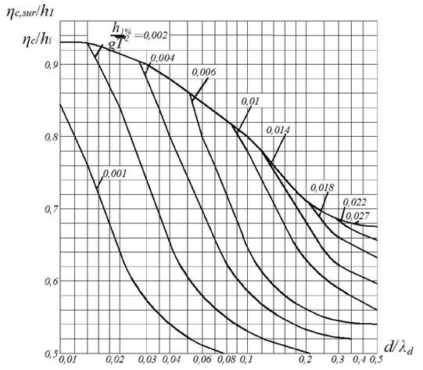
Рисунок А.3 - Графики для определения значений η_{x}/h_{l}- в мелководной и η_{c},_{sur} / h_{i}в прибойной зонах

где k_{t} - коэффициент трансформации;
k_{r} - коэффициент рефракции;
k_{l} - обобщенный коэффициент потерь;
k_{i} - коэффициент обеспеченности волн в системе.
Коэффициенты k_{t}, k_{r}и k_{l}следует определять по А.19.
Длину волн, перемещающихся из глубоководной в мелководную зону, необходимо определять по Рисунку А.4 при заданных безразмерных величинах d/_{d}и h_{1%}/g². При этом период волн принимается равным периоду волн в глубоководной зоне.
Превышение вершины волны над расчётным уровнем η_{c}м, следует определять по Рисунку А.3 для данных безразмерных величин d/_{d}и h_{i}/g².
A.19 Коэффициент трансформации необходимо принимать по графику 1 Рисунка А.5.
Коэффициент рефракции должен определяться по формуле:

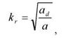 (А.10)

где a_{d} - расстояние между смежными волновыми лучами в глубоководной зоне, м;
а - расстояние между теми же лучами по линии, проходящей через заданную точку мелководной зоны, м.

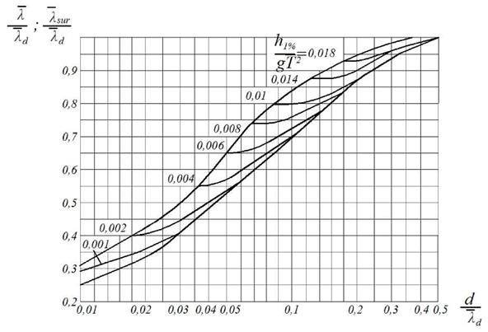
Рисунок А.4 - Графики для определения значений в мелководной λ/_{d}и прибойной λ_{sur}/_{d}зонах

Лучи волн на плане рефракции в глубоководной зоне необходимо принимать по заданному направлению распространения волн, а в мелководной зоне их следует продолжать в соответствии со схемой и графиками Рисунка А.6.
Обобщённый коэффициент потерь k_{l}должен определяться по заданным значениям величины d/_{d}и уклону дна i (таблица А.5); при уклонах дна 0,03 и более следует принимать значение обобщённого коэффициента потерь равным единице.
Примечание. Значение коэффициента k_{r}допускается принимать по результатам определения коэффициентов рефракции для волновых лучей, проводимых из расчётной точки в направлениях через 22,5 град, от главного луча.

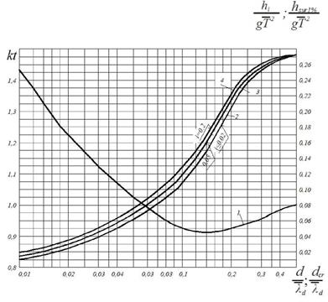
Рисунок А.5 - Графики для определения: коэффициента k_{t}(1) и параметра d_{cr}/ _{d}(2, 3 и 4)

Таблица А.5 - Обобщенный коэффициент потерь k_{l}

Относительная глубина  d/_{d} | Значения коэффициента k_{l}при уклонах дна i
 | 0,025 | 0,02… 0,002
0,01 | 0,82 | 0,66
0,02 | 0,85 | 0,72
0,03 | 0,87 | 0,76
0,04 | 0,89 | 0,78
0,06 | 0,9 | 0,81
0,08 | 0,92 | 0,84
0,1 | 0,93 | 0,86
0,2 | 0,96 | 0,92
0,3 | 0,98 | 0,95
0,4 | 0,99 | 0,98
0,5 и более | 1 | 1

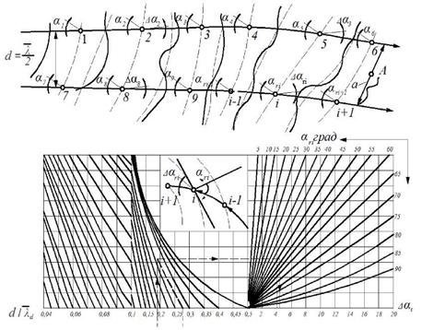
Рисунок А.6 - Схема (а) и графики (б) для построения плана рефракции

А.20 Среднюю высоту и средний период волн в мелководной зоне с уклонами дна 0,001 и менее необходимо определять по графикам Рисунка А.1. По безразмерным величинам и принимаются значения и и по ним определяются и .
А.21 Средняя высота волн в мелководных водоёмах (зонах) может быть рассчитана по формуле:

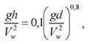 (А.11)

где d - глубина водоёма (зоны), м.
Средний период волн в мелководных водоёмах (зонах) принимается также как и на глубокой воде по формуле (1.8).
Средняя трансформированная высота волн в мелководных водоёмах (зонах) может быть рассчитана по формуле:

= k_{n}k_{r}k_{d}, (A.12)

где k_{t}- коэффициент трансформации, определяется по формуле:

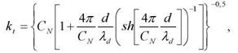 (А.13)

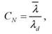 (А.14)

где k_{r} - коэффициент рефракции при прямолинейных изобатах, определяется по формуле:

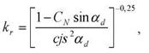 (А.15)

где α_{d} - угол между лучом волны и нормалью к изобате.
Высоту волны i%-ной обеспеченности в системе следует определять умножением средней высоты волн на коэффициент k_{i}, принимаемый по графикам Рисунка А.2. По безразмерным величинам и определяются значения коэффициента k_{i}, из которых принимается наименьший.
Среднюю длину волн при известном значении среднего периода следует определять в соответствии с А.13.
Превышение вершины волны над расчётным уровнем должно определяться по Рисунку 3.
Примечание. Элементы волн, перемещающихся из мелководной зоны с уклонами дна 0,001 и менее в зону с уклонами дна 0,002 и более, необходимо определять согласно А.18 и А.19, при этом принимается значение исходной средней высоты =_{d}.
Элементы волн в прибойной зоне
А.22 Высоту волн в прибойной зоне h_{sur1%}, м, необходимо определять для заданных уклонов дна i по графикам 2, 3 и 4 Рисунка А.5; при этом по безразмерной величине d_{cr} /_{d}принимается значение h_{sur1%}/g²и соответственно определяется h_{sur1%}.
Длину волны в прибойной зоне _{sur}, м, следует определять по верхней огибающей кривой Рисунка А.4, превышение вершины волны над расчётным уровнем η_{csur}, м, - по верхней огибающей кривой Рисунка А.3.
А.23 Критическая глубина d_{cr}, м, при первом обрушении волн должна определяться для заданных уклонов дна i по графикам 2, 3 и 4 Рисунка А.5 методом последовательных приближений. По ряду задаваемых значений глубин d в соответствии с А.18 и А.19 определяются величины h_{i}/g²и по графикам 2, 3 и 4 Рисунка А.5 - соответствующие им значения d_{cr} /_{d}, из которых принимается d_{cr}, численно совпадающее с одной из задаваемых глубин d.
А.24 Критическую глубину, соответствующую последнему обрушению волн d_{cr,u}при постоянном уклоне дна, следует определять по формуле:

(А.16)

где k_{и} - коэффициент, принимаемый по таблице А.6;

Таблица А.6 - Коэффициент k_{и}

Уклон дна i | 0,01 | 0,015 | 0,02 | 0,025 | 0,03 | 0,035 | 0,04 | 0,045 | 0,05
Коэффициент k_{и} | 0,75 | 0,63 | 0,56 | 0,5 | 0,45 | 0,42 | 0,4 | 0,37 | 0,35

п - число обрушений (включая первое), принимаемое из ряда п = 2,3 и 4 при выполнении неравенств: и
При определении глубины последнего обрушения d_{cr,u}коэффициент k_{и}или произведение коэффициентов не должны приниматься менее 0,35.
При уклонах дна более 0,05 следует принимать значение критической глубины d_{cr} = d_{cr,u}.
Примечание. При переменных уклонах дна допускается принимать d_{cr,u}по результатам последовательного определения критических глубин для участков дна с постоянными уклонами.
Элементы волн на огражденной акватории
А.25 Высоту дифрагированной волны h_{djf}, м, на ограждённой акватории необходимо определять по формуле:

h_{dif} = k_{dif} h_{i}, (A.17)

где k_{dif} - коэффициент дифракции волн, определяемый согласно А.26, А.27 и А.28;
h_{t} - высота исходной волны 1%-ной обеспеченности.
В качестве расчётной длины принимается исходная длина на входе в акваторию.
А.26 Коэффициент дифракции волн k_{dif,s}для акватории, ограждённой одиночным молом (при заданном значении угла β, град, относительном расстоянии от головы мола до точки в расчётном створе r/ и значении угла φ, град.), следует принимать в соответствии со схемой и графиками Рисунка А.7 согласно штриховой линии со стрелками.

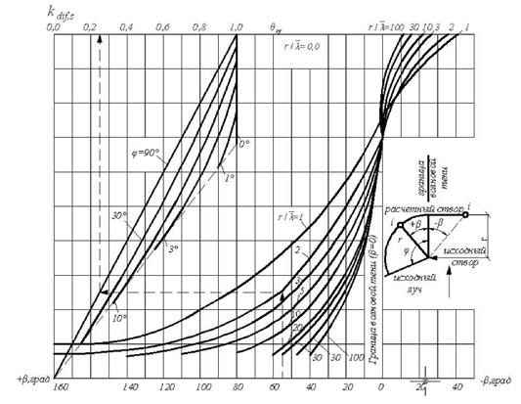
Рисунок А.7 - Графики для определения значений коэффициента k_{dif,s}

А.27 Коэффициент дифракции волн £_{Л/с}на акватории, ограждённой сходящимися молами, необходимо определять по формуле:

(A.18)

где ψ_{с} - коэффициент, принимаемый по Рисунку А.8 для данных значений d_{c}и k_{dif,cp}.
Величина d_{c}определяется по формуле:

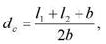 (А.19)

где l₁ и l₂ - расстояния от границ волновой тени (ГВТ) до границ дифракции волн (ГДВ), принимаемые в соответствии со схемой и графиками Рисунка А.9 согласно штриховой линии со стрелками;
b - ширина входа в порт, м, принимаемая равной проекции расстояния между головами молов на фронт исходной волны.

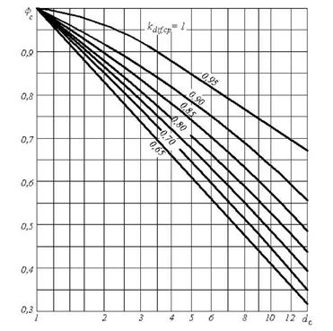
Рисунок А.8 - Графики значений коэффициента ψ_{c}

Значение коэффициента k_{dif},_{cp}определяется так же, как и k_{dif},_{s}согласно А.26 для точки пересечения главного луча с фронтом волн в расчётном створе.
Положение главного луча на схеме Рисунка А.9а необходимо принимать по точкам, расположенным от границы волновой тени (ГВТ) мола с меньшим углом φ_{i}, град., на расстоянии х, м, определяемых по формуле:

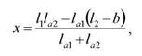 (А.20)

где l_{a1}и l_{a2} - величины, принимаемые в соответствии со схемой и графиками Рисунка А.9.
А.28 Коэффициент дифракции волн k_{dif},_{b}для акватории, ограждённой волноломом, должен определяться по формуле:

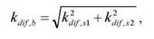 (А.21)

где k_{dif,s1}и k_{dif,s2} - коэффициенты дифракции волн, определяемые для головных участков волнолома согласно А.26.
А.29 Высоту дифрагированной волны с учётом отражения её от сооружений и преград h_{dif,r}, м, в данной точке ограждённой акватории необходимо определять по формуле:

h_{dif},_{r} = (k_{dif} + k_{ref})h_{i}, (A.22)
где
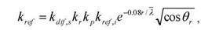 (А.23)

kd_{if,s} - коэффициент дифракции в створе отражающей поверхности, определяемый согласно А.26, А.27 и А.28;
k_{r}и k_{р} - коэффициенты, определяемые согласно А.19;
θ_{r} - угол между фронтом волны и отражающей поверхностью, град.;
r/ - относительное расстояние от отражающей поверхности до расчётной точки по лучу отражённой волны, при этом направление луча отражённой волны должно приниматься из условия равенства углов подхода и отражения волн;
k_{rеf,i} - коэффициент отражения, принимаемый по таблице А.7; при угле наклона отражающей поверхности к горизонту более 45 град, следует принимать коэффициент отражения k_{ref,i} = 1.

Таблица А.7 - Коэффициент отражения k_{ref,i}

Пологость волны /h_{djf} | Значения k_{ref,i} при уклонах отражающей поверхности i
 | 1 | 0,5 | 0,25
10 | 0,5 | 0,02 | 0,0
15 | 0,8 | 0,15 | 0,0
20 | 1 | 0,5 | 0,0
30 | 1 | 0,7 | 0,05
40 | 1 | 0,9 | 0,18

Примечание. Высоту волны на ограждённой акватории сменяющимися глубинами допускается уточнять согласно А.18 и А.19 при надлежащем обосновании.

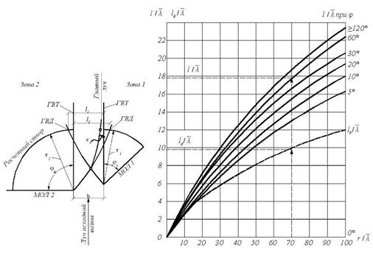
Рисунок А.9 - Схема (а) и графики (б) для определения величин I и I_{а}

Приложение Б
(информационное)

Формулы и таблицы настоящих норм в системе измерений МКГСС

В настоящем приложении приведены формулы и таблицы, написание которых изменилось в связи с переводом в новую систему физических единиц. Они представлены за теми же номерами (в новых буквенных обозначениях) со ссылкой на соответствующие пункты настоящих норм. Формулы и таблицы, которые содержат только замену объёмного веса воды γна произведение рg, не приводятся.

К 8.1.1

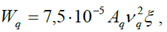 (Б.1)

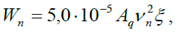 (Б.2)

(Б.3)
(Б.4)

W_{q} и W_{n}, тс..

К 8.1.2

(Б.5)

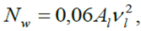 (Б.6)
Q_{w} и N_{w}, тс..

К 9

Таблица Б.1 - Предел прочности льда на сжатие R_{c}

Солёность льда S_{i}, ‰ | Предел прочности льда на сжатие R_{c}, тс/м², при среднесуточной температуре воздуха t_{a}, °С
Солёность льда S_{i}, ‰ | 0 | -3 | -15 | -30
Менее 1 (пресный лёд) | 45 | 75 | 120 | 150
1÷2 | 40 | 65 | 105 | 135
3÷6 | 30 | 50 | 85 | 105

К 9.1.1

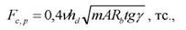 (Б.7)

(Б.8)

К 9.1.3

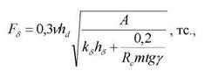 (Б.9)

К 9.1.4

(Б.10)

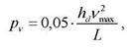 (Б.11)

p_{i} = 0,92h_{d}i, (Б.12)

(Б.13)

К 9.2.1

p_{t} = 5 +11 · 10⁻⁵v_{t,α}η_{i}φ, тс/м², (Б. 14)

при t_{i} ≥ -20°С

(Б.15)

при t_{i} < -20°С

η_{i} = (3,3 - 1,85t_{i})·10⁴, (Б.16)

hr_{ed} - приведенная толщина ледяного покрова, м, определяемая по формуле:

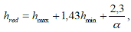 (Б.17)
где α - коэффициент теплоотдачи от воздуха и поверхности снежного покрова, ккал/(ч·м²), принимаемый равным 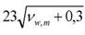 - при наличии снега, или 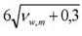 при отсутствии снега.

К 9.2.2

q = p_{t}h_{max}k_{l},тс/м, (Б.18)

где p_{t} = 10 тс/м².

К 9.3.1

F_{b,j} = mR_{bj}bh_{j},тс, (Б.19)

где R_{bj} = 12 тс/м².

К 9.4.1

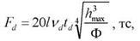 (Б.20)

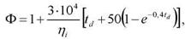 (Б.21)

К 9.4.2

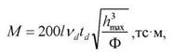 (Б.22)

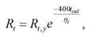 (Б.23)

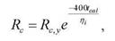 (Б.24)
R_{t}и R_{с}, тс/м².

Таблица Б.2 - Коэффициент k_{е}

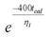 | 0,8 | 0,85 | 0,9 и более
k_{e} | 1 | 1,5 | 2

Таблица Б.3 - Определение пределов текучести льда, тс/м²

Температура льда t_{t}, °С | Пределы текучести льда, тс/м²
Температура льда t_{t}, °С | на растяжение R_{t,y} | на сжатие R_{c,y}
Верхняя часть ледяного покрова
от 0° до -2° | 70 | 180
от-3° до-10° | 80 | 250
от-11° до-20° | 100 | 280
Нижняя часть ледяного покрова
от 0° до -2° | 50 | 120
t_{i}то же, что и в 9.2.1.

Приложение В
(информационное)

Определение пространственных характеристик ветра по данным синоптических карт

Пространственное распределение скорости ветра необходимо учитывать путём построения полей ветра, определяемых по данным синоптических карт. Расчётные скорости ветра допускается определять в соответствии с графиком (Рисунок В.1) для заданной географической широты φ, используя расстояние между изобарами a, m.mile, и радиус кривизны изобар R, т.mile. Направление ветра необходимо отклонять на угол 15 градусов от изобары в сторону низкого давления.

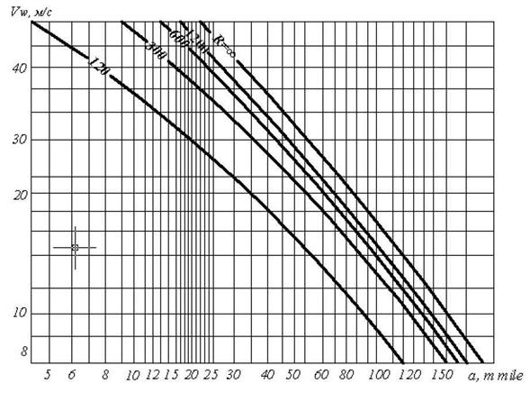
Рисунок В.1 - Графики для определения расчетной скорости ветра V_{w}, м/с по данным синоптических карт при циклонических изобарах, проведенных через 0,5 кПа:
а) φ ≥ 50° с.ш.; б) φ ≥ 35÷49° с.ш.

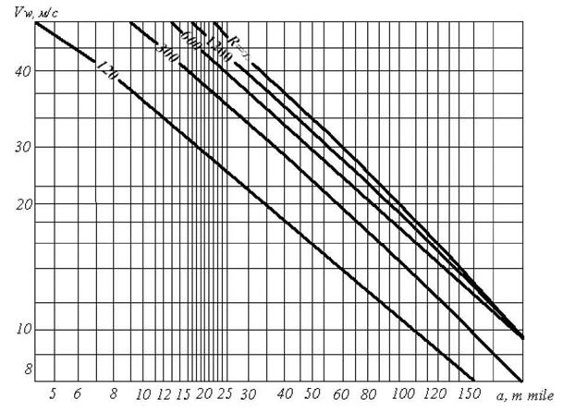
Рисунок B.1 - Графики для определения расчетной скорости ветра V_{w}, м/с по данным синоптических карт при циклонических изобарах, проведенных через 0,5 кПа:
а) φ ≥ 50° с.ш.; б) φ ≥ 35÷49° с.ш.

Приложение Г
(информационное)

Гряды торосов

Однолетние торосы состоят из паруса, консолидированного слоя и киля меньшей прочности. Киль состоит из частично затвердевших ледяных глыб или оторванных глыб с трением только между глыбами. Большая часть консолидированного слоя - это пластины смерзшегося льда. Геометрические формы торосов варьируются. При расчетах может быть принято симметричное поперечное сечение тороса, как показано на Рисунке Г.1.

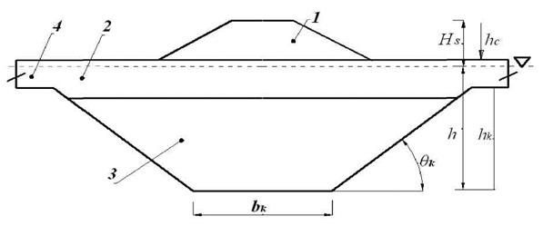
1 - парус; 2 - консолидированный слой; 3 - киль; 4 - ровный лед; θ_{k} - угол киля; Н_{S} - высота паруса; h - заглубление киля; h_{c}- толщина консолидированного слоя; h_{k} - расстояние между нижней частью консолидированного слоя и килем
Рисунок Г.1 - Геометрия однолетнего тороса

Для профиля тороса, показанного на Рисунке Г.1, типичные соотношения даны как h_{c}= 1,6h, Н_{k} =4,5H_{s}и θ_{k}= 26°. Параметр ширины может варьироваться от b_{k} = 0 до b_{к} = 5H_{s}. Пористость киля паруса зависит от возраста ледового тороса и варьируется для различных морских областей. Толщина консолидированного слоя изменяется за время жизни тороса. Пористость киля может изменяться от 0,1 до 0,4.
Верхняя граница оценки для горизонтальной ледовой нагрузки от движущегося тороса, может быть получена из уравнения:

F_{R} = F_{C} + F_{k}, (Г.1)

где F_{c} - нагрузка от консолидированной части тороса;
F_{k} - нагрузки от киля тороса.
Для вертикальных конструкций нагрузка от киля тороса может быть определена как:

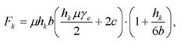 (Г.2)

где μ - коэффициент статического давления;

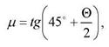 (Г.3)

Θ - угол внутреннего трения;
с - видимое сцепление киля;
b - ширина конструкции;
γ_{е} - эффективная плавучесть, определяемая как:

γ_{e} = (1 -n_{k)(}ρ - ρ_{i})g. (Г.4)

Библиография

[1] СН РК EN 1991-1-1:2002/2011 «Воздействия на несущие конструкции. Часть 1-1. Удельный вес, постоянные и временные нагрузки на здания» с национальным приложением;
[2] СН РК EN 1991-1-3:2003/2011 «Воздействия на несущие конструкции. Часть 1-3. Общие воздействия. Снеговые нагрузки» с национальным приложением;
[3] СН РК EN 1991-1-4:2005/2011 «Воздействия на несущие конструкции. Часть 1-4. Общие воздействия. Ветровые воздействия» с национальным приложением;
[4] СН РК EN 1991-1-6:2005/2011 «Воздействия на несущие конструкции. Часть 1-6. Общие воздействия. Воздействия при производстве строительных работ» с национальным приложением;
[5] СН РК EN 1991-1-7:2006/2011 «Воздействия на несущие конструкции. Часть 1-7. Общие воздействия. Особые воздействия» с национальным приложением
[6] СП РК 11-103-97 Инженерно-гидрометеорологические изыскания для строительства.
[7] СП РК 32-103-97 Проектирование морских берегозащитных сооружений.
[8] СП РК 11-114-2004 Инженерные изыскания на континентальном шельфе для строительства морских нефтегазопромысловых сооружений.
[9] СП РК 38.13330.2012. Нагрузки и воздействия на гидротехнические сооружения (волновые, ледовые и от судов).

Ключевые слова: Нагрузки и воздействия, гидротехнические сооружения, гравитационные ветровые волны, расчетная скорость ветра.

